TC300E多功能CAN-bus网关快速安装指南

一、 基本硬件连接 5
1、 布局 5
2、 供电电源 6
3、 RS485端口连接 7
4、 RS232端口连接 8
5、 CAN-bus端口连接 9
6、 CAN-bus终端电阻 9
7、 以太网网络 10
8、 TC300E出厂默认设置 11
9、 指示灯及运行状态 12
二、 恢复出厂值 13
三、 使用Xframe软件配置产品 14
1、 首先以管理员权限运行Xframe安装文件，并安装软件 14
2、 选择默认的“我的设备”，然选择“扫描可识别网络设备” 14
3、 修改设备IP 14
4、 如果扫描不到设备 14
5、 建立虚拟COM口 15
6、 无法建立虚拟串口 16
7、 使用Telnet菜单管理此设备 16
8、 操作规则 17
四、 配置协议转换方式 19
1、 进入协议转换方式菜单 19
2、 模式1：CAN-bus转网络，RS485转网络，RS232转网络 20
3、 模式2：CAN-bus转RS485，RS232转网络 20
4、 模式3：CAN-bus转RS232，RS485转网络 20
5、 模式4：CAN-bus转网络，串口禁用（出厂默认模式） 20
五、 CAN-bus基础知识 22
六、 修改CAN-bus基本参数 24
1、 CAN-bus端口出厂值 24
2、 配置CAN端口速率 24
3、 配置CAN端口传输模式 25
4、 CAN ID对齐方式 25
5、 配置CAN端口的网络参数 26
七、 TTC通讯协议 27
1、 概述 27
2、 与TC300E建立TCP/IP连接 27
3、 通讯报文格式 28
4、 收发通讯报文 29
5、 CAN ID详解 32
6、 通讯数据结构 32
八、 作为CAN-bus转以太网使用（模式1，出厂默认模式） 34
1、 使用虚拟COM口测试CAN-bus通讯 34
1) CAN-bus接线 34
2) 建立、打开虚拟COM口 34
3) 收发数据 34
2、 无法通讯时的故障排除 37
1) 检查指示灯 37
2) 检查TCP/IP连接 37
3) 测试网络情况 37
4) 如果能够ping通，但是仍然提示“正在重试TCP/IP连接”，请检查下列项目 38
3、 无法收发CAN-bus数据 39
1) 检查发送报文是否被识别 39
2) 检查CAN-bus Error指示灯是否常亮 39
九、 TC300E的TCP/IP Client模式 41
1、 概述 41
2、 Client模式与虚拟COM方式通讯 41
3、 Client模式与Server端软件TCP/IP直连 42
4、 配置为Client模式 42
5、 Client模式参数 43
6、 查看是否与Server端建立了TCP/IP连接 45
7、 故障排除 45
十、 TC300E的UDP模式 47
1、 概述 47
2、 UDP模式与虚拟COM方式通讯 47
3、 UDP模式与软件直连 48
4、 配置为UDP模式 48
5、 UDP模式参数 49
十一、 配对使用TC300E通过以太网透传CAN-bus 50
1、 概述 50
2、 工作原理 50
3、 配置Server模式的TC300E 50
4、 将TC300E切换至Client模式 51
5、 为Client模式的TC300E设置Server IP 52
6、 配对使用的注意事项 53
7、 故障排除 53
十二、 汇聚多台TC300E至1个CAN-bus端口 55
1、 概述 55
2、 配置TC900E 56
3、 配置TC300E为Client模式 59
4、 Client模式参数 60
5、 查看是否与TC900E端建立了TCP/IP连接 63
6、 其他TC300E的参数设置 63
7、 故障排除 63
十三、 定制CAN-bus速率 65
1、 概述 65
2、 用BTR01软件计算BTR0、BTR1的值 66
3、 得到BTR0、BTR1的值 66
4、 设置定制速率 67
十四、 作为CAN-bus转RS485使用（模式2） 69
1、 切换为CAN-bus转RS485模式 69
2、 连接方法 70
1) 可以采用下图方法测试 70
2) CAN-bus接线 70
3) RS485接线 70
4) 为设备B建立虚拟COM口 71
5) 收发数据 71
3、 测试RS232转以太网 73
4、 无法通讯时的故障排除 73
1) 检查指示灯 73
2) 检查设备B的TCP/IP连接 74
3) 测试设备B的网络情况 74
4) 如果能够ping通，但是仍然提示“正在重试TCP/IP连接”，请检查下列项目 74
5、 无法收发CAN-bus数据 75
1) 检查发送报文是否被识别 75
2) 检查CAN-bus Error指示灯是否常亮 75
十五、 作为CAN-bus转RS232使用（模式3） 77
1、 切换为CAN-bus转RS232模式 77
2、 连接方法 78
1) 可以采用下图方法测试 78
2) CAN-bus接线 78
3) RS232接线 78
4) 为设备B建立虚拟COM口 79
5) 收发数据 79
3、 使用RS485转以太网功能 81
4、 无法通讯时的故障排除 82
1) 检查指示灯 82
2) 检查设备B的TCP/IP连接 82
3) 测试设备B的网络情况 82
4) 如果能够ping通，但是仍然提示“正在重试TCP/IP连接”，请检查下列项目 83
5、 无法收发CAN-bus数据 83
1) 检查发送报文是否被识别 83
2) 检查CAN-bus Error指示灯是否常亮 83
十六、 配置RS232、RS485口参数 85
1、 登录进管理菜单 85
2、 配置串口参数 85
3、 配增强功能参数 86
4、 Server模式网络参数 87
5、 设置TC300E Client参数 87
6、 设置TC300E RS232、RS485主动连接的Server IP和端口 88
十七、 RS232、RS485转以太网功能以Client模式工作 90
1、 概述 90
2、 Client模式与虚拟COM方式通讯 90
3、 Client模式与Server端软件TCP/IP直连 92
4、 配置为Client模式 93
5、 设置TC300E Client参数 94
6、 设置TC300E主动连接的Server IP和端口 94
7、 屏蔽未用串口 96
8、 查看是否与Server端建立了TCP/IP连接 96
9、 故障排除 96
十八、 RS232、RS485的UDP模式 98
1、 概述 98
2、 UDP模式与虚拟COM方式通讯 98
3、 UDP模式与软件直连 99
4、 配置为UDP模式 99
5、 UDP模式参数 100
十九、 TC300E产品描述表 102
二十、 产品保修规定 103

- 基本硬件连接

  - 布局
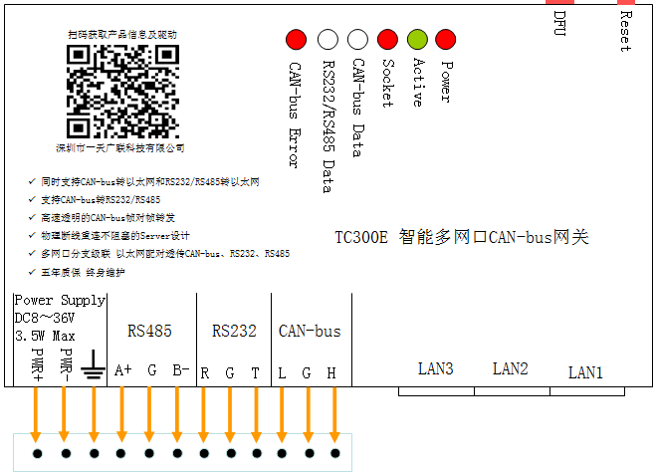

  - 供电电源
左起第1位端子为供电正极，第2位端子为供电负极，第3位端子为接大地。
如果使用环境中，可能发生强电磁干扰（变频器、强电等）、雷击等极端状况，请将接地端子接入大地，用于提高防护性能。
TC300E需要的要供电电压为DC8～36V，最大功耗是3.5瓦。
最大功耗是指：以太网全部接入100Mbps网络，RS485连接32个下位机，RS232连接1个下位机，CAN-bus端口连接110个下位机，并同时进行通讯时的功耗。
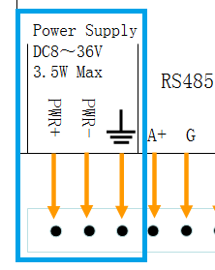
注意！TC300E具备电源防接反保护，如接反正、负极，TC300E将不会通电，也不会损坏，调整至正确接法后即可正常工作。使用过程中，如果由于供电电源超过规定而造成的损失，不在免费保修范围之内。

  - RS485端口连接

绿色508-6P端子的左边起（蓝色框内）
第4位为RS485的A+线
第5位为RS485的数字地G。如果使用屏蔽信号线传输RS485信号，请将G端子接到屏蔽线的屏蔽层。
第6位为RS485的B-线
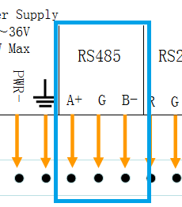

TC300E出厂默认为CAN-bus转以太网模式，所以RS485端口为禁用状态，如需使用RS485转以太网或RS485转CAN-bus模式，需要登录进TC300E的管理菜单修改协议转换方式。

TC300E支持1路增强型RS485接口，驱动能力为最多支持64个下位机。
标准的RS485接口最多可支持32个下位机，如果准备使用64个下位机，请确认下位机节点所配备的RS485芯片是否能达到64个下位机的驱动要求，即A、B线之间的电阻值应不小于10K。

TC300E的RS485口设计了工业级保护措施。具备抵御ESD15KV、600W浪涌、4KV快速脉冲群能力。

出厂时，RS485参数为9600，N，8，1，为禁用状态。

RS485接法为，A+接A+或+，B-接B-或-，屏蔽层接G。

注意！RS485通讯线应使用专用的0.5～1mm线径的屏蔽双绞线，通讯距离越远，需要的线径越粗。屏蔽层应连接到G端子和每个下位机的RS485数字地（或直流供电负极），才会起到屏蔽作用。

如果干扰很小或者没有干扰，可以使用非屏蔽双绞线，但是线径一定不能小于0.5mm，长距离传输应使用1mm或以上线径的通讯线。

不建议用网线做RS485数据传输，如果必须使用网线，可以将2对或4对网线并联使用，可提高通讯质量

  - RS232端口连接
绿色508-6P端子的左边起（蓝色框内）
第7位R端子为RS232的接收信号线(Rx)，对应DB9的2脚。
第8位G端子为RS232的地线（GND），对应DB9的5脚。
第9位T端子为RS232的发送信号线（Tx线），对应DB9的3脚。
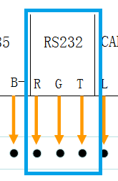

TC300E出厂默认为CAN-bus转以太网模式，所以RS232端口为禁用状态，如需使用RS232转以太网或RS232转CAN-bus模式，需要登录进TC300E的管理菜单修改协议转换方式。

TC300E支持1路三线制RS232口，RS232信号为：收R(Rx)、发T（Tx）、信号地G（GND）。其中发送信号最高电平大于8V，可直接驱动无源RS485/232转换器或其他Tx取电设备。

TC300E的RS232口设计了工业级保护措施。具备抵御ESD15KV、600W浪涌、4KV快速脉冲群能力。

出厂时，RS232端口参数为9600，N，8，1，为禁用状态。

注意！TC300E在连接RS232设备连接时，应采用Rx-Tx，Tx-Rx，GND-GND的交叉线序。
说明如下：
接收R（Rx）连接对端RS232的发送脚（Tx），对应DB9的3脚。
发送T（Tx）连接对端RS232的接收脚（Rx），对应DB9的2脚。
信号地G（GND）连接对端RS232的信号地（GND），对应DB9的5脚。

注意！TC300E的RS232为三线制RS232口，不支持硬件流控信号。如果有对端需要流控信号，可将RTS和CTS，DCR和DCD流控信号脚短接。

  - CAN-bus端口连接
绿色508-6P端子的左边起（蓝色框内）
第10位为CAN-bus的L线。
第11位为CAN-bus的数字地G，此数字地与供电的大地端子是隔离的。如果使用屏蔽信号线传输CAN-bus，请将G端子接到屏蔽线的屏蔽层。
第12位为CAN-bus的H线

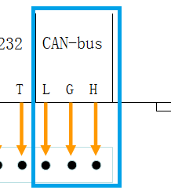

注意！CAN-bus的接法是，H接H，L接L，并且总线上至少有一个节点才能工作。

出厂时CAN-bus端口速率为20Kbps，工作在CAN数据包模式，无过滤。协议转发模式为CAN-bus转以太网，工作在TCP/IP Server模式，CAN-bus对应的TCP/IP监听端口为6020。

CAN-bus拥有比RS485更强的抗干扰能力，但是仍然需要正确选择通讯线。

注意！CAN-bus通讯线应建议使用专用的0.5～1mm线径的屏蔽双绞线，通讯距离越远，需要的线径越粗（交流信号的肌肤效应）。屏蔽层应连接到G端子和每个下位机的CAN-bus数字地，或直流供电负极，才会起到屏蔽作用。

如果干扰很小或者没有干扰，可以使用非屏蔽双绞线，但是线径一定不能小于0.5mm，长距离传输应使用1mm或以上线径的通讯线。

不建议用网线做CAN-bus数据传输，如果必须使用网线，可以将2对或4对网线并联使用，可提高通讯质量。

  - CAN-bus终端电阻

CAN-bus标准要求总线两端必须有两个120欧姆终端电阻，确保H、L线之间电阻为60欧姆，误差在5%之内。

注意！无论CAN-bus总线长度是多少，前后2个终端电阻是必不可少的，否则CAN-bus无法通讯。

TC300E内置了120欧姆终端电阻。

对端设备也必须启用终端电阻。如果不能确定是否有终端电阻，可以在断电状态下，插上端子，连接设备，然后用万用表测量H、L线之间的电阻值。

如果是60欧姆，说明终端电阻正常。否则应在对端设备的H、L端子之间并联一个120欧姆电阻。

CAN总线只需要在第1个设备和最后1个设备上面启用120欧姆终端电阻，中间的设备不能并联接120欧姆电阻，否则将导致无法通讯。所以TC300E只能连接在总线的第1个设备，或总线的最后1个设备。

  - 以太网网络
设备支持3个10/100Mbps以太网接口，多台TC300E设备之间，可以通过以太网以手拉手方式分支、级联。从而实现多台TC300E自组以太网。

TC300E集成的以太网网口为交换机网口，也可以接入任何符合10/100Mbps，例如交换机、无线路由器、网络摄像头等设备。

下图为TC300E以太网网口分支、级联图。下图中每台TC300E都可以同时提供CAN-bus、RS232、RS485转以太网功能，从而解决了传统总线通讯中的分支、中继难题。
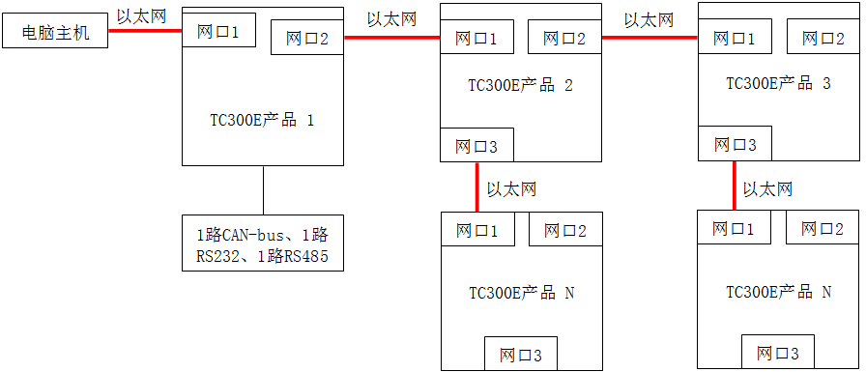

  - TC300E出厂默认设置

IP：192.168.192.100/255.255.255.0，未设置网关。

协议转换方式：CAN-bus转以太网模式，禁用了RS232、RS485串口

网络模式：多线程无阻塞Server模式，监听在6020端口，对应CAN-bus端口。此6020端口具备独立的监听线程，TC300E在任何时候都可以接受Client新建TCP/IP连接。不存在死连接和端口阻塞问题。

多线程无阻塞Server模式优势在于：

- 在网络出现物理中断，并重新恢复时，上位机可以立即与TC300E建立新的TCP/IP连接，而不需要等待TC300E释放资源。从而可以达到实时恢复通讯的效果。

- 上位机软件可以方便的使用长连接机制进行通讯，不需要使用心跳包机制来维持连接。在出现问题时，直接与TC300E重建TCP/IP连接即可，TC300E任何时候都可以接受新连接。

  - 指示灯及运行状态
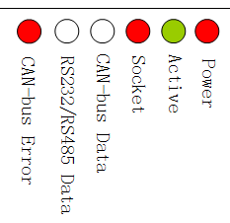
Power：上电正常时为长亮状态，否则请检查电源接线及供电是否正常。

Active：正常启动并工作后，每隔一秒闪烁一次，长亮或长灭都为故障状态。

Socket：当与虚拟串口软件或其他控制软件建立TCP/IP连接后为长亮状态，只要曾经建立起一次TCP/IP连接，这个指示灯就会一直常亮，除非设备断电或重启。

CAN-bus Data：CAN-bus通讯状态指示，为双色指示灯。闪红色为TC300E下发数据至CAN口，闪绿色为从CAN口接收到数据。

RS232/RS485 Data：RS232、RS485通讯状态指示，为双色指示灯。闪红色为TC300E下发数据至串口，闪绿色为从串口接收到数据。RS232和RS485共用此指示灯。

CAN-bus Error：CAN-bus通讯错误指示灯
此指示灯常灭为CAN-bus无异常。如果此指示灯常亮，请检查下列CAN-bus问题

- 检查CAN-bus接线是否正确，CAN-bus在总线上必须有两个节点才能正常工作，否则报错。
- 检查TC300E的CAN-bus端口速率与对端设备的CAN-bus速率是否一致
- 检查总线的终端电阻是否正确连接。
- TC300E或对端设备的CAN-bus接口是否损坏。

- 恢复出厂值
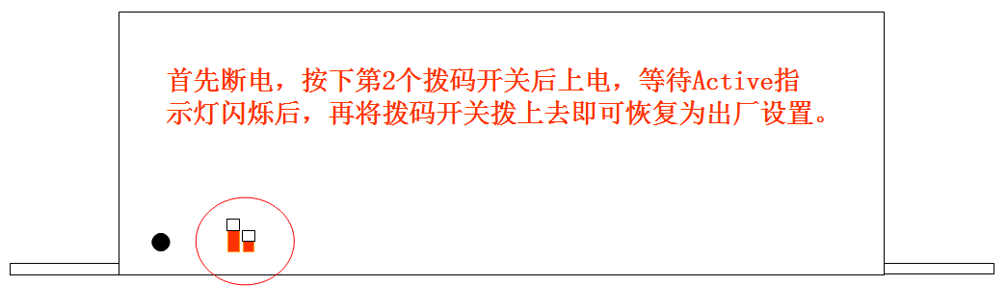
上图为恢复出厂值状态。

出厂参数
IP：192.168.192.100
子网掩码：255.255.255.0
网关：无
网络模式：Server
传输模式：CAN包模式
CAN-bus速率：20Kbps
RS232、RS485：9600,n,8,1,端口为禁用状态。

- 使用Xframe软件配置产品
- 首先以管理员权限运行Xframe安装文件，并安装软件
如果没有Xframe软件，请联系我公司技术支持。
- 选择默认的“我的设备”，然选择“扫描可识别网络设备”
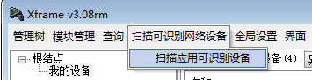

- 修改设备IP
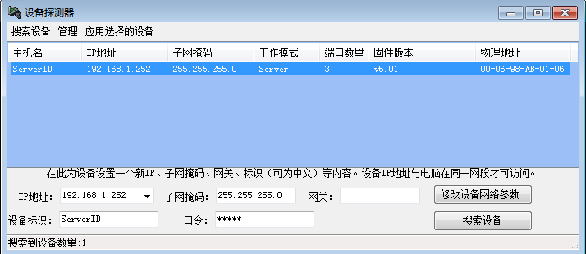
选择一个扫描到的设备
- 在<IP地址>输入栏中，为设备指定一个新的可访问的IP地址
- 单击<修改设备网络参数>，设备修改IP地址为指定地址，并自动重启用于应用设置
- 启动完毕后单击<搜索设备>，就可以看到设备已经修改为新的IP地址。

- 如果扫描不到设备

如果搜索不到设备，请检查如下情况：

- 请将电脑设置为固定IP。
- 关闭电脑的防火墙软件。
- 如果是笔记本电脑，暂时禁用wifi及其他不用的网络连接。
- 双网卡电脑，请暂时禁用其他不用的网卡。
- 检查设备的网口指示灯是否长亮，如果不亮，请检查网线、RJ45头等电气问题。

- 建立虚拟COM口
如果是Win10系统或者系统默认禁止了软件读取注册表，请在开始菜单的Xframe快捷方式上面单击右键，以管理员权限运行，在正确建立虚拟COM口之后，即可以正常方式运行。

首先选中管理节点。
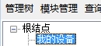

然后选择扫描可识别网络设备。
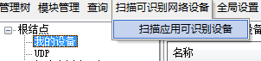

选中在步骤3中，修改过的设备。然后应用选择的设备，即可自动建立虚拟串口。
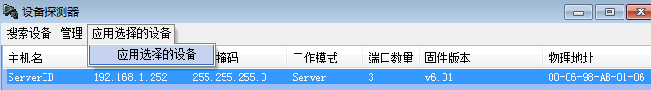

自动建立的虚拟COM如下截图所示
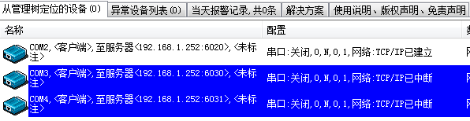
COM2连接到了192.168.1.252的6020端口，对应TC300E的CAN-bus端口。

注意！TC300E出厂时禁用了RS232、RS485串口，虽然可以建立相应虚拟COM口，但无法建立网络连接，所以这两个串口无法使用。如果计划使用RS232、RS485串口转以太网功能，请登录进Telnet管理菜单，切换协议转发方式即可。
COM3对应TC300E的RS232口，但是由于出厂时TC300E的RS232串口被禁用，所以网络状态为无法连接。
COM4对应TC300E的RS485口，但是由于出厂时TC300E的RS485串口被禁用，所以网络状态为无法连接。

TC300E出厂时为CAN数据包模式，例如，用串口调试助手打开COM2，按照TC300E的TTC协议下发20个字节数据，TC300E就会从CAN-bus口同步下发一帧。同样的，从CAN-bus口收到一帧，也会打包成20字节的数据，发送给串口调试助手。

截图中的COM口为关闭状态，此COM口是提供给调试软件打开并使用，比如COMMIX串口调试助手。此COM口也可以用于CAN-bus数据传输，如果使用虚拟COM口通讯，就需要一直运行Xframe软件。
注意！如果最终是直接使用TCP/IP Socket通讯，就不需虚拟COM口了。Xframe软件只起到改IP、配置参数等管理作用，最后运行时，可以关闭Xframe。

建议以效率更高的Socket方式与TC300E进行通讯。

- 无法建立虚拟串口

- 提示一个内部错误导致无法建立虚拟串口
通常是驱动未能正常安装所导致，最常见的情况是有杀毒软件禁止安装驱动。

解决方法：
在控制面板卸载Xframe软件，并重启电脑。关闭国产杀毒软件，例如关闭360、电脑管家等软件。在安装文件上单击右键，以管理员权限运行即可正常安装。

- 提示串口已经被占用
通常是由于系统限制，导致Xframe无法从注册表获得已经存在的COM口号造成的。
解决方法：
在需要创建虚拟串口时，通过开始菜单，在Xframe快捷方式上单击右键，以管理员权限运行即可正常建立COM口。
建立完成后，用正常方式启动Xframe即可正常使用。

- 使用Telnet菜单管理此设备

在模块上单击右键，选择“使用Telnet管理此设备”即可进入管理菜单，默认口令为admin。
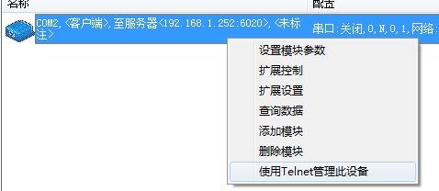
出现如下提示时，输入口令，默认口令为admin
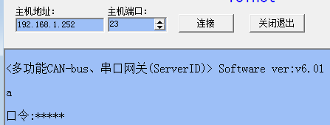
登录后即可看到管理菜单
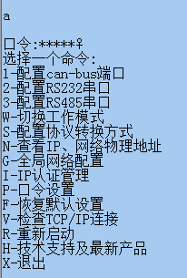

- 操作规则
输入菜单项前面的字母或数字即可进入相应的功能选项。例如输入1即可进入CAN端口参数配置。
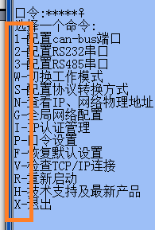

输入数值前的字母即可选择该值。其他未用参数直接回车即可跳过。回车至主设置菜单后，设置项将自动保存。
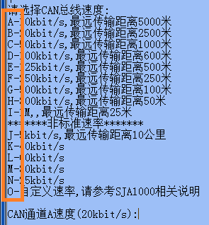

- 配置协议转换方式
TC300E出厂时，默认为启用CAN-bus转以太网，禁用RS232、RS485串口模式。可以通过Telnet管理菜单修改协议转换模式。

- 进入协议转换方式菜单

首先登录进TC300E的管理菜单，输入s，进入“配置协议转换方式”菜单。

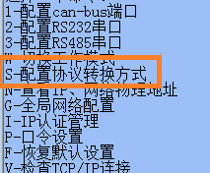

输入1～4，选择4种协议转换模式。

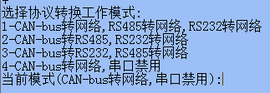

本例子输入1，选择模式1。
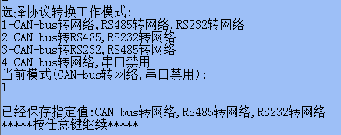

回车至主菜单，输入r重启后生效。
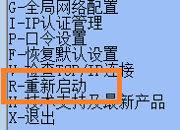

- 模式1：CAN-bus转网络，RS485转网络，RS232转网络

此模式下，TC300E将同时启用CAN-bus、RS232、RS485串口，并将数据转换至以太网。

TC300E出厂时为TCP/IP Server（服务器）模式，所使用的端口如下：
CAN-bus：对应监听在TCP/IP的6020端口，使用TTC协议双向透传CAN-bus数据。
RS232：对应监听在TCP/IP的6030端口，双向透明传输RS232数据。
RS485：对应监听在TCP/IP的6031端口，双向透明传输RS485数据。

使用Socket编程规范，以Client（客户端）方式连接至上述端口，即可收发数据。也可通过Xframe虚拟串口软件映射为本机虚拟COM口后进行通讯。
荐使用效率更高Socket通讯方式。

- 模式2：CAN-bus转RS485，RS232转网络

此模式下，TC300E将同时启用CAN-bus、RS232、RS485串口。其中CAN-bus与RS485为TTC协议透传模式，RS232与以太网为透传模式。

CAN-bus：双向透传数据至RS485串口，通讯方式为半双工（受RS485限制）。使用TTC协议。

RS232：对应监听在TCP/IP的6030端口，双向透明传输RS232数据。

使用Socket编程规范，以Client（客户端）方式连接至上述端口，即可收发数据。也可通过Xframe虚拟串口软件映射为本机虚拟COM口后进行通讯。
荐使用效率更高Socket通讯方式。

- 模式3：CAN-bus转RS232，RS485转网络

此模式下，TC300E将同时启用CAN-bus、RS232、RS485串口。其中CAN-bus与RS232为TTC协议透传模式，RS485与以太网为透传模式。

CAN-bus：双向透传数据至RS232串口，通讯方式为全双工或半双工。使用TTC协议。

RS485：对应监听在TCP/IP的6031端口，双向透明传输RS485数据。

使用Socket编程规范，以Client（客户端）方式连接至上述端口，即可收发数据。也可通过Xframe虚拟串口软件映射为本机虚拟COM口后进行通讯。
荐使用效率更高Socket通讯方式。

- 模式4：CAN-bus转网络，串口禁用（出厂默认模式）

此模式下，TC300E将只启用CAN-bus与网络透传功能，禁用RS232、RS485串口。

在出厂的TCP/IP Server（服务器）模式下，所使用的端口如下：

CAN-bus：对应监听在TCP/IP的6020端口，使用TTC协议双向透传CAN-bus数据。
RS232、RS485：被禁用，不传输数据。

使用Socket编程规范，以Client（客户端）方式连接至上述端口，即可收发数据。也可通过Xframe虚拟串口软件映射为本机虚拟COM口后进行通讯。

推荐使用效率更高Socket编程。

- CAN-bus基础知识

  - CAN-bus报文结构

CAN-bus为短帧通讯方式，并且遵循统一的CAN-bus帧标准。任何符合CAN-bus2.0A/B标准的设备，都可以与TC300E进行数据通讯。

CAN-bus数据帧主要包括下列部分：

CAN ID | CAN数据区 | 帧模式 | RTR位
11或29位数据 | 1～8个字节 | 1位 | 1位

- CAN数据区
1～8个字节，可以存储任何数据。

- CAN ID
CAN-bus 2.0A模式下为11位CAN ID。CAN-bus2.0B模式下为29位CAN ID。此ID可以定义为任何数据，例如，地址码、命令码、分组数据帧计数等。

CAN-bus2.0A\B两种模式互相兼容，仅在CAN ID位数上有差别。所以，不同CAN-bus节点可以使用不同的帧模式，TC300E会自动区分两种格式。

- CAN bus数据帧模式
分为CAN-2.0A的标准帧模式（11位ID），CAN-2.0B的扩展帧模式（29位ID）。

- 远程传输位（RTR）

当RTR位启用时（置1），将只发送CAN ID、RTR数据，而不发送数据区数据。此模式通常用于更快速的传递少量数据，例如，用于发送召唤命令等。

注意！上述帧数据完全由CAN-bus专用芯片生成，用户只能设置传输数据，而不能更改结构。这点与串口通讯有很大区别。

  - CAN-bus总线连接方式

CAN-bus以总线方式连接，一条总线最多可以挂接110个CAN-bus节点。CAN-bus要求总线上必须存在2个设备才可以工作。

并且在总线两端必须设置有120欧姆终端电阻，否则CAN-bus总线将无法工作。这点与RS485有很大不同。

  - CAN-bus速率

TC300E支持下列CAN-bus速率，其中，A～I是符合CAN-bus标准规定通讯速率。J～N为非标准速率，可以支持市场上常见的非标速率。
如果速率未在列表中，可以通过O-自定义速率功能进行配置，详细说明请参考本文档相关章节。

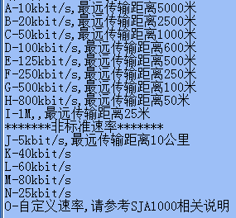

- 修改CAN-bus基本参数

  - CAN-bus端口出厂值

TC300E出厂时默认为下列参数：
- CAN-bus速率：20kbps
- 过滤器：关闭，放行所有报文
- CANID处理方式：对齐CAN ID

注意！CAN-bus速率必须与所连接的CAN设备的速率一致，否则将无法通讯。其他2个参数不影响数据传输。

  - 配置CAN端口速率

首先登录进管理菜单，然后输入1，即可进入CAN端口配置菜单

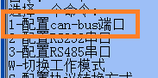

然后输入内置速率前面的字母，即可选择速率，本例子中，将CAN-bus速率设置为1Mbps
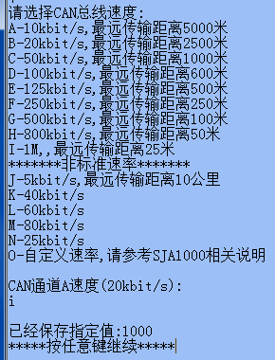

下面截图的3个过滤器参数，仅在需要过滤CAN-bus数据时使用，默认为关闭。回车跳过即可。
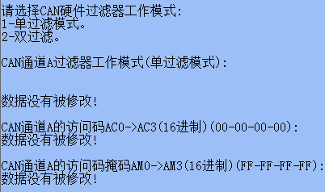

  - 配置CAN端口传输模式

TC300E支持2种转发模式：

- 流传输模式
仅传输CAN-bus数据区内的8个字节，CANID、RTR等数据将被忽略。

- CAN包传输模式

传输全部CAN-bus帧信息，在以太网端将CAN-bus数据封装为20字节/帧，使用我公司的TTC协议格式（详见本文档相关章节）。TC300E从以太网端收到20字节，就会向CAN-bus端口发送一帧。从CAN-bus端口收到一帧，就会向以太网端发送一帧。数据传输是双向全双工的。

默认为CAN包传输模式
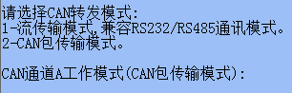

  - CAN ID对齐方式

通常不需要修改此参数，默认将接收到的CANID右移，使在位的层面上对齐，便于数据处理。

  - 配置CAN端口的网络参数

注意！此处的参数只针对CAN-bus转以太网模式有效，CAN-bus转RS485、RS232模式下无效果。

主动身份上报：默认为禁用，通常用于互联网数据传输，如果启用此功能，在上位机与TC300E建立TCP/IP连接时，TC300E将会用特定格式报文发送自身的MAC地址、主机名等信息，用于上位机识别不同地理位置的TC300E。此报文格式，参考本文档相关章节。

CAN-bus通道转发帧延迟：默认为0禁用。如果此参数不为0，在进行以太网至CAN-bus数据转发时，将在每个数据帧之间加入指定的延迟，用于兼容慢速的下位机。

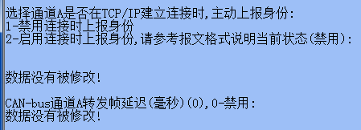

CAN通道对应的TCP/IP端口：TC300E出厂时为Server模式，将会作为Server监听此端口，并接受客户端连接，可以修改为任何合法的端口号。

即便此端口已经有TCP/IP连接，TC300E也会一直监听此端口，如果有新连接，将会断开旧有连接，并且使用新连接通讯。这种方式为无阻塞设计，可以在修复网络故障后，立即恢复通讯，毫无延迟。

接收超时：默认为0，通常情况下请不需要修改此参数。除非或Client模式。具体说明详见下面的章节。

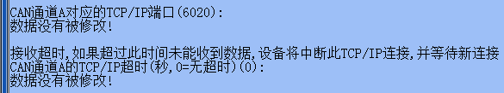

- TTC通讯协议

- 概述

CAN-bus数据为帧传输方式。每个CAN-bus数据帧都包括CAN ID、最大8个字节的数据以及一些控制字节。

显然，与常用的TCP/IP、UDP方式存在区别，需要进行二次封装才能实现双向数据转发，。

TC300E使用TTC协议帧对帧式对CAN-bus的数据进行二次封装。

TC300E从CAN-bus接收到一帧数据后，会向网口转发出对应的定长20字节报文。
同样的，TC300E从网口接收到符合规定的20字节报文后，也会立即向CAN-bus发送一帧数据。从而实现双向帧对帧转发。转发是实时双向全双工。

所有通讯数据均为16进制格式。

TC300E支持TCP/IP Server、Client和UDP工作模式，出厂时，TC300E默认工作在TCP/IP Server模式，CAN-bus转以太网的转换监听端口为6020端口。

所有工作模式均使用统一的TTC通讯协议。

- 与TC300E建立TCP/IP连接

TC300E工作在Server模式时，上位机软件通过Socket规范，作为客户端主动连接至TC300E的IP和监听端口，在成功建立TCP/IP连接后，上位机与设备的CAN-bus即可进行双向数据通讯。

TC300E工作在Client模式时，需要上位机作为Server，等待TC300E作为客户端进行连接。将Server的IP和监听端口设置进TC300E，TC300E即可主动发起连接，并建立TCP/IP。连接建立后，即可进行双向数据通讯。

TC300E在UDP模式时不需要建立连接，上位机可以直接通过UDP发送数据至TC300E的UDP监听端口。但仍需要将上位机IP设置进TC300E，在TC300E从CAN-bus收到数据时，用UDP协议转发至指定的上位机IP和端口。

使用Socket TCP/IP方式时，建议开启KeepAlive功能，并设置断线检测为10秒，这样就可以快速检测出线路的物理中断。

- 通讯报文格式

报文样本：[00] [01000000] [08] [0001020304050607] [01] [00] [00000000]
解释：
CAN端口索引，1个字节 | CAN ID  4个字节 | CAN数据区数据长度  1个字节 | CAN数据区数据  8个字节 | 帧格式  1个字节 | RTR位  1个字节 | 保留字节  4个字节
00 | 01000000 | 08 | 0001020304050607 | 01 | 00 | 00000000

报文说明：
[00]：CAN端口索引，报文的第1个发送字节，发送时忽略。接收有效，表示数据来源的CAN-bus端口号，为0起，对于1个CAN-bus端口的产品，一直为0，表示从第1个CAN口收到数据，2路CAN-bus设备为0或1，表示从第1路或第2路CAN-bus收到数据。

[01 00 00 00]：发送的CAN ID，低位字节在前首先发送，此处为01。即第1个字节的8个bit，对应CAN ID 0-7位对应以此类推。

[08]：此CAN数据包中的CAN数据长度（最大8个字节），此处表示数据区里有8个有效字节。

[00 01 02 03 04 05 06 07]：8个字节的CAN数据区数据，实际有效数据个数由“CAN数据区数据长度字节”决定。如果数据区内的数据长度不足8个字节，必须用00填充剩余字节，确保整帧报文为20字节。

[01]：1为扩展帧（CAN2.0B，29位CAN ID）格式，0为标准帧（CAN2.0A，11位CAN ID），本例子为扩展帧。

[00]：远程传输位，0-非RTR数据包，1-为RTR数据包，本例子为非RTR包。

[00 00 00 00]：保留的4个数据字节。

CAN数据区发送5个字节的报文样本：[00] [01000000] [05] [0001020304000000] [01] [00] [00000000]

[00]：同上。
[01 00 00 00]：同上
[05]：此CAN数据包中的CAN数据长度（最大8个字节），此处表示数据区里有5个有效字节。
[00 01 02 03 04 00 00 00]：8个字节的CAN数据区数据，实际有效数据为前5个字节，剩余3个字节用0填充。，确保整帧报文为20字节。
[01]：同上
[00]：同上
[00 00 00 00]：同上

- 收发通讯报文

实际上，TC300E网络端发送、接收报文的格式是完全一样的。下面章节分为收发两个报文仅用于方便描述。

      - 通过网络发送数据至CAN-bus总线

通过TCP/IP协议，以16进制（非ASCII码格式）向TC300E发送下列报文：
[00] [01000000] [08] [0001020304050607] [01] [00] [00000000]

报文说明：
[00]：CAN端口索引，报文的第1个发送字节，发送时忽略。

[01 00 00 00]：发送的CAN ID，低位字节在前首先发送，此处为01。即第1个字节的8个bit，对应CAN ID 0-7位对应以此类推。CAN ID更详细解释，参考下面的章节。

[08]：此CAN数据包中的CAN数据长度（最大8个字节），此处表示数据区里有8个有效字节。

[00 01 02 03 04 05 06 07]：8个字节的CAN数据区数据，实际有效数据个数由“CAN数据区数据长度字节”决定。如果数据区内的数据长度不足8个字节，必须用00填充剩余字节，确保整帧报文为20字节。

[01]：1为扩展帧（CAN2.0B，29位CAN ID）格式，0为标准帧（CAN2.0A，11位CAN ID），本例子为扩展帧。

[00]：远程传输位，0-非RTR数据包，1-为RTR数据包，本例子为非RTR包。

[00 00 00 00]：保留的4个数据字节。

使用COMMIX串口调试助手发送一帧数据。具体测试方法，请参考下面章节。
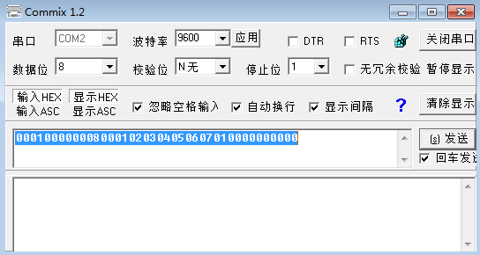

另一个COMMIX串口调试助手打开COM3，并且收到数据

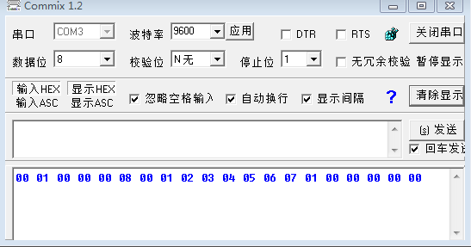

一次发送40字节，就可以连续发送2帧报文
[0001000000080001020304050607010000000000][000100000008A0A1A2A3A4A5A6A7010000000000]

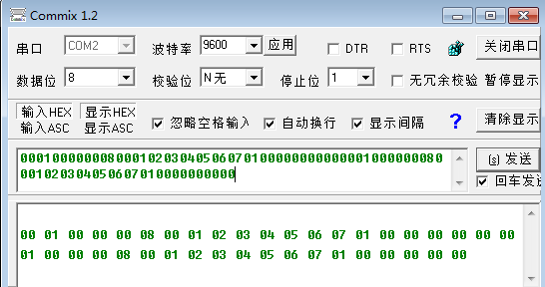

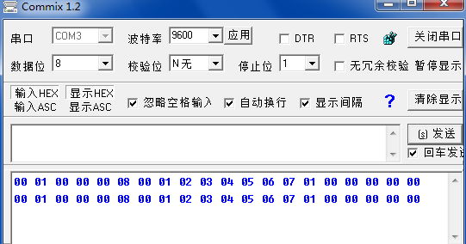

      - 从CAN-bus接收数据并发送至网络

TC300E从CAN-bus收到一帧，就会立即转换为20字节的TTC协议，并且发送至上位机，如下图所示。

接收到的数据都是16进制格式，非ASCII码格式。
接收到的报文：[00] [01000000] [08] [0001020304050607] [01] [00] [00000000]

[00]：CAN端口索引，报文的第1个发送字节，表示数据来源的CAN-bus端口号，为0起，对于1个CAN-bus端口的产品，一直为0，表示从第1个CAN口收到数据，2路CAN-bus设备为0或1，表示从第1路或第2路CAN-bus收到数据。

[01 00 00 00]：发送的CAN ID，低位字节在前首先发送，此处为01。即第1个字节的8个bit，对应CAN ID 0-7位对应以此类推。CAN ID更详细解释，参考下面的章节。

[08]：此CAN数据包中的CAN数据长度（最大8个字节），此处表示数据区里有8个有效字节。

[00 01 02 03 04 05 06 07]：8个字节的CAN数据区数据，实际有效数据个数由“CAN数据区数据长度字节”决定。
应该根据“CAN数据区数据长度字节”来处理CAN数据区数据，如果数据量小于8个字节，那么多出来的字节直接忽略即可。

[01]：1为扩展帧（CAN2.0B，29位CAN ID）格式，0为标准帧（CAN2.0A，11位CAN ID），接收时，帧格式类型判断是自适应，无需用户干预。但需要用户根据格式正确的处理CAN ID。

本例子为接收到扩展帧，应按照29位格式来处理CAN ID，此模式下4个CAN ID字节有效。如果为0，则按照11位格式来处理CAN ID，此模式下前2个CAN ID字节有效。

[00]：远程传输位，0-非RTR数据包，1-为RTR数据包，本例子为非RTR包。

[00 00 00 00]：保留的4个数据字节。

- CAN ID详解
CAN ID为4个字节的无符号长整型数据（32位），遵循无符号长整型数据类型小端模式内存布局，即低位字节在前，高位字节在后。

CAN2.0A使用id的低11位，CAN2.0B使用id的低29位。
下表为CAN2.0B的CAN ID对应表，2.0A使用2个低位字节。

例如CAN ID=100000=0x0186A0，对应的发送顺序为：A0 86 01 00
0xA0 | 0x86 | 0x01 | 0x00
CAN ID  0-7位 | CAN ID  8-15位 | CAN ID  16-23位 | CAN ID  24-28位
低位字节1  首先发送 | 低位字节2 | 高位字节1 | 高位字节2  最后发送

例如发送的id=0x01，产生的发送报文如下（16进制）：
00 01000000 08 0001020304050607 01 00 00000000
例如发送的id=0x88，产生的发送报文如下（16进制）：
00 88000000 08 0001020304050607 01 00 00000000
例如发送的id=0x186A0，产生的发送报文如下（16进制）：
00 A0860100 08 0001020304050607 01 00 00000000

注意！CAN标准要求各个节点发送时所使用的CAN ID必须唯一，否则将会导致节点脱离总线，必须重启才可重新接入CAN-bus网络。
例如，节点A、B使用010000作为CAN ID，同时向总线发送数据，将导致其中一个节点脱离总线，即不能收数据也不能发数据，除非重启，否则将无法恢复通讯。

- 通讯数据结构
typedef struct __attribute__ ((packed)) _NETWORK_CANFRAME
{
unsigned char candevindex; // [1个字节长度]，CAN端口，0-3对应最多四个CAN端口，接收效发送时忽略。
unsigned long id; // [4个字节长度]，CAN包ID
unsigned char len; // [1个字节长度]，数据长度，1-8字节
unsigned char byte[8]; // [8个字节长度]，CAN包数据
unsigned char ext; // [1个字节长度]，1-为扩展消息格式，0-标准消息格式
unsigned char rtr; // [1个字节长度]，远程传输位
unsigned long param1; // [4个字节长度]，备用参数
} NETWORK_CANFRAME;
上述为C定义，单字节对齐，sizeof(NETWORK_CANFRAME)为20个字节。

TNetwork_CANFrame=packed record
candevindex:byte; // CAN端口，0-3对应A-D四CAN端口，上位机接收有效，发送忽略。
id:LongWord; // CAN包ID
len:byte; // 数据长度，1-8字节
candata:array[1..8] of Byte; // CAN包数据
ext:byte; // 1-为扩展消息格式，0-标准消息格式
rtr:byte; // 远程传输位
param1:LongWord; // 备用参数
end;
上述结构为Delphi定义，单字节对齐，sizeof为20个字节。

- 作为CAN-bus转以太网使用（模式1，出厂默认模式）

- 使用虚拟COM口测试CAN-bus通讯

- CAN-bus接线
CAN-bus端口以H接H，L接L连接至对端设备。确定对端设备或总线的最后一个设备已经连接120欧姆终端电阻，然后检查总线电阻是否为60欧姆，如果电阻值过大或过小都会造成无法通讯。

- 建立、打开虚拟COM口

使用第三章，第5节的方法，自动建立的虚拟COM如下截图所示

此COM2口，对应TC300E的CAN-bus端口，可以双向收发数据。

运行COMMIX串口调试助手，先选择COM2口，然后修改为HEX模式，在单击打开串口即可。

注意！可以用任何波特率打开虚拟COM口，因为虚拟COM口是软件生成，所以并不会影响CAN-bus的通讯速率。如果需要修改CAN-bus速率，请根据相关章节，登录进管理菜单后进行修改。

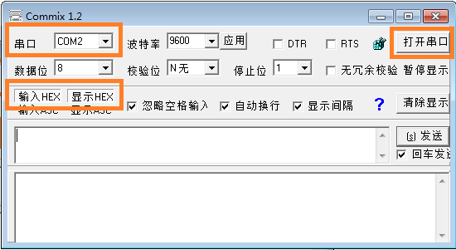

虚拟COM口打开后的截图。

- 收发数据

为了简化测试，本例子中将TC300E与另一台TC300E的CAN-bus端口对联，另一台TC300E映射为虚拟COM3口。也使用COMMIX软件打开，如下图所示。COM2与COM3是互通的，并且使用TTC协议发送数据。

发送CAN-bus数据

另一个打开COM3的COMMIX 就会提示收到数据，如下图所示。

用COM3发送同样数据，COM2也会收到。

注意！CAN标准要求各个节点发送时所使用的CAN ID必须唯一，否则将会导致节点脱离总线，必须重启才可重新接入CAN-bus网络。
例如，节点A、B使用010000作为CAN ID，同时向总线发送数据，将导致其中一个节点脱离总线，即不能收数据也不能发数据，除非重启，否则将无法恢复通讯。

- 无法通讯时的故障排除

      - 检查指示灯

- 检查以太网连接
首先检查以太网网口的指示灯是否常亮，如果不亮或者闪烁，请检查网线、RJ45头是否存在接触问题。

- 检查是否与上位机建立了TCP/IP连接
检查Socket指示灯（红框内），如果是常亮，说明与上位机成功的建立了TCP/IP连接，可以正常通信，否则按照下面的步骤，检查TC300E的IP和上位机网络设置是否正确。

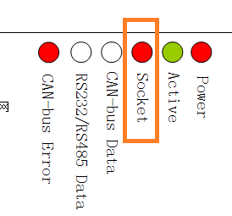

      - 检查TCP/IP连接
检查虚拟串口是否有“正在重试TCP/IP连接”的情况，如截图所示。如果出现此提示，请检查TC300E与电脑IP是否在同一个网段。以及防火墙是否放行了Xframe软件的网络访问。
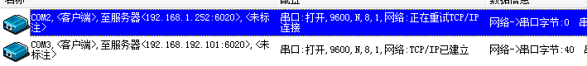

      - 测试网络情况

可以用ping命令来测试能否连通TC300E，在命令行内输入ping TC300E的ip地址，如果出现下列提示，说明电脑与TC300E在网络上可以互相访问。
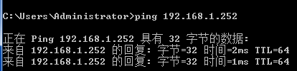

如果出现下面截图的提示，说明电脑无法连通TC300E。需要检查TC300E的IP与电脑的IP是否在同一个网段，如果是跨网段访问，请检查是否为TC300E设置了正确的网关地址。
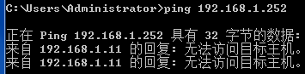

      - 如果能够ping通，但是仍然提示“正在重试TCP/IP连接”，请检查下列项目

    - 请检查TC300E的IP地址是否与网络中其他设备有冲突，也可以直接改成其他IP进行测试。

    - 检查电脑端防火墙是否禁用了Xframe软件的对6020端口出站访问，或者禁用网络防火墙后进行测试。

    - 如果是跨网段访问，请检查路由器是否放行了6020端口。

    - 检查是否修改了TC300E的通讯端口。

- 无法收发CAN-bus数据

      - 检查发送报文是否被识别

使用COMMIX软件或其他上位机软件下发一帧或多帧数据，检查CAN-bus指示灯是否闪烁。每发送一次数据，CAN-bus指示灯应该闪烁一次。

如果不闪烁，请检查下发数据格式是否符合TTC协议要求。

TC300E只能识别符合TTC协议的20字节，16进制数据。每收到一帧正确的TTC数据，CAN-bus指示灯就会闪烁一次。对于其他不符合要求的数据，TC300E将会直接丢弃，并且不闪烁指示灯。
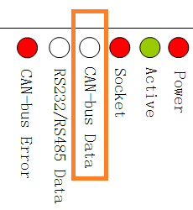

      - 检查CAN-bus Error指示灯是否常亮

如果CAN-bus Error常亮，说明CAN总线出现严重错误，导致无法进行数据传输。
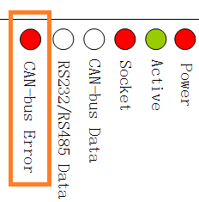

CAN-bus Error指示灯常亮时，请检查下列问题：

- 检查CAN-bus通讯线是否有短路、断路的问题，检查端子是否连接牢靠。CAN-bus总线要求必须至少有2个节点才能通讯，否则此指示灯也会常亮报错。

- 检查CAN-bus波特率是否相同

如果TC300E与所连接的CAN-bus设备的波特率不同，对端设备也不会接收到数据，并且CAN-bus Error指示灯会常亮。所以请请首先检查CAN波特率是否与对端设备一致，如果是特殊的不在TC300E支持列表的波特率，请通过自定义功能设置定制波特率。

- 检查终端电阻

CAN-bus标准要求总线两端必须有两个120欧姆终端电阻，确保H、L线之间电阻为60欧姆，误差在5%之内。

注意！无论CAN-bus总线长度是多少，前后2个终端电阻是必不可少的，否则CAN-bus无法通讯。

TC300E内部集成了120欧姆终端电阻。

对端设备也必须启用终端电阻。如果不能确定是否有终端电阻，可以在断电状态下，插上端子，连接设备，然后用万用表测量H、L线之间的电阻值。

如果是60欧姆，说明终端电阻正常。否则应在对端设备的H、L端子之间并联一个120欧姆电阻。

CAN总线只需要在第1个设备和最后1个设备上面启用120欧姆终端电阻，中间的设备不能并联接120欧姆电阻，否则将导致无法通讯。

- 检查CAN-bus端口是否损坏

首先脱开总线，然后用万用表分别测量H、L对G端子电压，两个电压都应该为2.50V。过低或过高均为不正常，应检查CAN-bus端口是否烧毁。

注意！TC300E的CAN-bus端口前端设计了高等级的保护器件，正常使用时的端口损坏是个极小概率事件。如果曾经将高于DC11V的电源线误接到CAN-bus通讯口，并且持续超过5分钟后，应检查CAN-bus端口是否损坏。

- TC300E的TCP/IP Client模式

- 概述

TC300E在TCP/IP Client模式时，可以主动连接所指定的Server IP，建立TCP/IP连接后，即可双向转发CAN-bus数据。

Client模式也可以指定连接至互联网域名，TC300E可以通过DNS服务器解析域名，获得Server IP后发起连接。连接域名方式，可用于中心端没有固定IP，以用动态域名方式的数据通讯。

Client模式可用于
    - Client模式的数据传输
    - 中心端Server同时连接多台TC300E。
    - 互联网数据传输。
    - 多台TC300E汇聚至一个CAN口。
    - 以太网透传CAN-bus通道

- Client模式与虚拟COM方式通讯

首先使用Xframe软件建立Server模式的虚拟COM口
在Xframe软件里，选择添加模块，
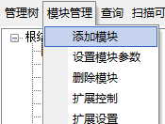

选择虚拟串口至TCP/IP、UDP数据转发模块
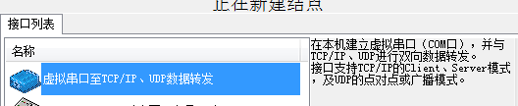

在虚拟COM口的工作模式中，选择Server模式。
监听的本机IP：选择0.0.0.0，即监听本机所有IP
监听的本机端口：用默认的6020即可。 注意！必须允许本机防火墙、杀毒软件放行此端口，否则TC300E将无法连接Server。
然后单击确定。
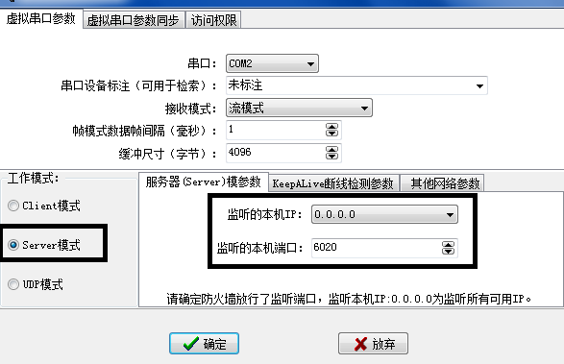

截图为建立成功。此时Xframe软件已经监听了6020端口，等待TC300E进行连接。

此虚拟COM口可以使用第八章方法进行CAN-bus通讯测试。
- Client模式与Server端软件TCP/IP直连

运行Server模式的应用软件，开始监听端口即可。

- 配置为Client模式
出厂时TC300E就已经工作在Server模式。也可以通过登录管理菜单，手动修改网络模式。

登录进管理菜单，输入w，切换工作模式
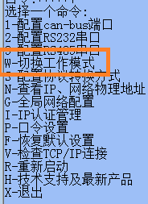
输入2，选择Client模式。心跳包参数直接用回车跳过即可。
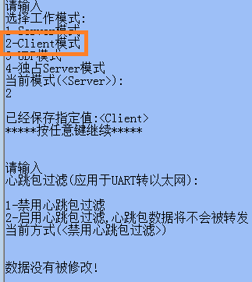

设置完成后，重启生效。

注意！此工作模式是全局的，切换至后，CAN-bus转以太网，RS232、RS485转以太网都将同步切换为Client模式。

- Client模式参数

输入1 ，配置CAN端口，如何配置CAN口的基本参数，参考第六章。此处仅说明Client相关的参数。
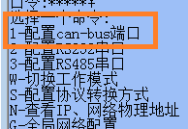

在选择获取远程主机IP时，选择指定主机IP。如果是互联网动态域名方式访问，请选择通过域名解析远程IP地址，互联网动态域名访问的具体配置方法，请参考下面的相关章节。

远程服务器IP地址：此地址为运行Xframe软件的电脑IP，示例为192.168.1.11。此IP也可以设置为其他网段的IP，即跨网段访问。如果是跨网段访问，请首先正确设置TC300E的网关地址。
注意！在不使用虚拟COM口，使用应用软件TCP/IP直连通讯时。此IP地址应设置为运行Server模式应用软件的电脑IP。

远程服务器端口：对应虚拟COM口的监听的本机端口，示例是6020。
注意！在不使用虚拟COM口，使用应用软件TCP/IP直连通讯时。此端口应设置Server模式应用软件的的监听端口，必须正确填写此端口，否则将无法通讯。

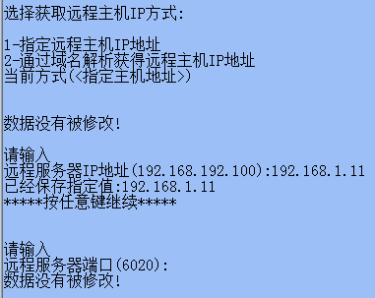s

尝试连接服务器间隔：如果TC300E连接Server失败，将会等待此间隔时间后，继续尝试连接，直至成功连接Server。默认为10秒，设置较小的值可以提高连接速度，但是频繁的重试连接，可能会影响服务器速度。

TCP/IP读超时：当TC300E达到超时时间，而再没有从Server收到网络数据时，将会中断TCP/IP连接，等待“尝试连接服务器间隔”后，继续尝试连接Server。0为禁用，无超时。

注意！此参数必须大于服务器轮询的周期，否则在服务器轮询的等待期间，TC300E将会中断TCP/IP连接并不断的重连。

例如，Server每隔10秒发送一次数据，如果超时值设置为5秒，将导致TC300E在5秒内无法收到Server下发的数据，就会中断连接，从而导致断线。所以，应该设置为20秒。

注意！如果是CAN-bus下位机主动上传数据，不需要上位机轮询，那么这个值必须设置为0，否则也会导致TC300E因无法收到Server的网络数据而导致断线。

网络优化方式：通常不需要修改此参数，默认为最高性能。

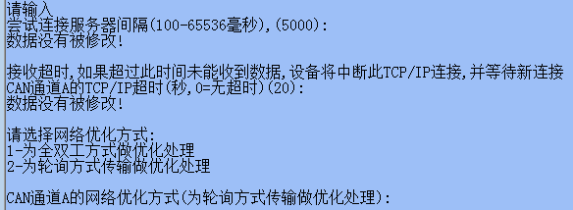

- 查看是否与Server端建立了TCP/IP连接
重启后，检查红框内Socket指示灯，如果常亮红灯，说明与Server端已经建立起TCP/IP连接，可以正常通讯。

如果连接正常，虚拟串口将会出现下列提示。

- 故障排除

- Socket建立指示灯不亮

  - 检查TC300E参数
说明无法与Server端建立连接，应检查所设置的Server IP和端口是否正确。如果是跨网段访问、互联网访问、请检查是否为TC300E设置了正确的网关地址和DNS服务器地址。在内网时， 网关地址和DNS服务器地址通常是相同的。
  - 检查虚拟COM的网络状态

使用Telnet命令可以测试本机Xframe是否可以正常监听端口。在命令行输入Telnet 本机IP 6020即可测试。如下图所示。
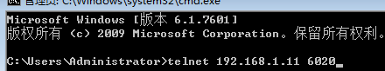

如果提示黑屏，并且没有错误，说明Xframe软件可以正常监听端口。
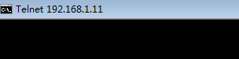
如果出现下列提示，说明Xframe无法监听TCP/IP端口，请检查是否正确设置了Server模式的虚拟COM口。以及是否有防火墙阻止了Xframe的网络访问。
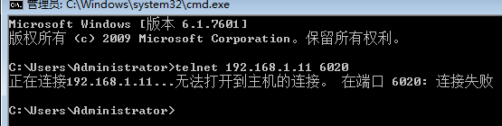

- Socket指示灯亮、端口指示灯闪红灯但是不通讯
检查TC300E的CAN-bus速率是否与下位机一致，20字节的TTC数据帧是否正确，以及通讯协议是否正确。
然后按照第八章第四节检查CAN-bus总线连接问题。

- Socket指示灯亮、端口指示灯不闪
检查上位机软件是否下发了符合TTC协议规范的CAN-bus数据。

- TC300E的UDP模式

- 概述

TC300E在UDP模式时，无需建立连接，上位机可以直接使用UDP协议下发TTC格式的数据至TC300E。而TC300E从CAN-bus收到数据时，也会使用UDP协议将CAN-bus数据发送至指定的UDP上位机。

注意！UDP协议为非可靠的无连接协议，在传输过程中不能确保数据的完整性。不建议在CAN-bus系统中使用。

- UDP模式与虚拟COM方式通讯

首先使用Xframe软件建立Server模式的虚拟COM口
在Xframe软件里，选择添加模块，

选择虚拟串口至TCP/IP、UDP数据转发模块

在虚拟COM口的工作模式中，选择UDP模式。
UDP接收地址：选择0.0.0.0，即从本机所有IP接收UDP数据
UDP接收端口：对应TC300E的UDP发送端口，本例子为8100
UDP发送地址：填写TC300E的IP，UDP数据直接发送至指定的TC300E。如果填写255.255.255.255的广播地址，数据将会在整个网络进行广播，理论上所有的TC300E都可以收到虚拟COM口发送出的网络数据。
UDP发送端口：对应TC300E的UDP接收端口，本例子为8200

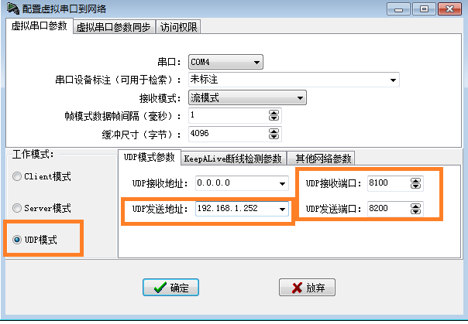

截图为建立成功。此时Xframe软件已经监听了8100端口等待接收数据。同时也可以将数据发送至192.168.1.252:8200。

此虚拟COM口可以使用第八章方法进行CAN-bus通讯测试。
- UDP模式与软件直连

运行支持UDP协议的应用软件，正确设置发送的目标IP、发送端口、监听端口即可。

- 配置为UDP模式
出厂时TC300E工作在Server模式。也可以通过登录管理菜单，手动修改网络模式。

登录进管理菜单，输入w，切换工作模式
输入2，选择UDP模式。
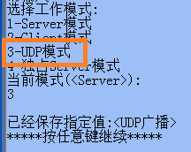

设置完成后，重启生效。

- UDP模式参数

输入1 ，配置CAN端口，如何配置CAN口的基本参数，参考第六章。此处仅说明UDP相关的参数。

UDP发送地址：TC300E从CAN口收到数据时，会立即用UDP协议转发至指定的IP，默认为255.255.255.255的广播地址。理论上网络上所有设备都可以接收到通过广播地址发送的数据。

本例子中未使用广播地址，将此参数设置为为电脑IP 192.168.1.11。

UDP发送端口：TC300E使用此端口发送UDP数据，对端应该从此端口接收数据。

UDP接收端口：TC300E使用此端口接收UDP数据，对端应该从此端口发送数据。

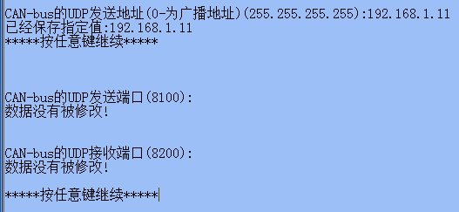

- 配对使用TC300E通过以太网透传CAN-bus

  - 概述

配对使用两台TC300E，可以利用以太网透传CAN-bus数据。如下图所示。

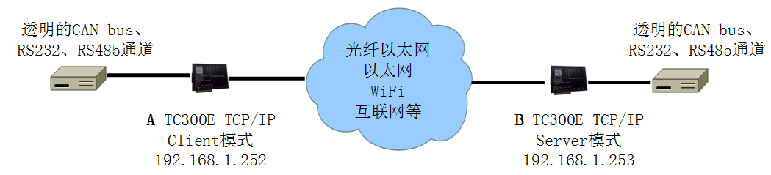

图中两台TC300E所连接的CAN-bus设备之间可以相互收发数据。即两台TC300E组成了1个CAN-bus对CAN-bus的透明通道。

此模式下如果启用了TC300E的RS232、RS485口（模式1），RS232、RS485也可组成透明通道，用于透传RS232、RS485数据。

  - 工作原理
将一台TC300E（A）配置为Client模式，另一台TC300E配置为Server模式（B），将Server的IP地址设置进A中，A会主动连接B，如果连接成功，即可完成配对。

如果是跨网段访问，A、B设备都必须正确设置网关地址。

CAN端口参数以A、B所设置的CAN端口参数为准，两台TC300E的CAN端口参数可以不一致，但必须与所连接的CAN-bus设备参数一致。

  - 配置Server模式的TC300E

TC300E出厂时即为Server模式，默认IP地址为192.168.192.100。实际使用时，可以修改为任何一个在网络中可以访问的IP地址，如果是跨网段访问，必须正确设置网关地址。

如果修改了IP地址，请首先记录新IP，在下面说明中，需要将此IP设置进Client模式的TC300E。

Server模式下，TC300E的CAN-bus口对应TCP/IP 6020端口，对端Client模式的TC300E分连接至此TCP/IP端口，即可实现透明通道的配对。

本例子中，将Server模式的TC300E的IP地址设置为192.168.1.253。配置IP方法，请参考第四章。

  - 将TC300E切换至Client模式

此步骤与第八章，第二节的步骤完全相同。

登录进管理菜单，输入w，切换工作模式
输入2，选择Client模式。心跳包参数直接用回车跳过即可。

设置完成后，重启生效。

  - 为Client模式的TC300E设置Server IP

输入1 ，配置CAN端口A，如何配置CAN口的基本参数，参考第六章。此处仅说明Client相关的参数。

在选择获取远程主机IP时，选择指定主机IP。如果是互联网动态域名方式访问，请选择通过域名解析远程IP地址，互联网动态域名访问的具体配置方法，请参考下面的相关章节。

远程服务器IP地址：此地址为配对的Server模式的TC300E的IP，示例为192.168.1.253。此IP也可以设置为其他网段的IP，即跨网段访问。如果是跨网段访问，请首先正确设置TC300E的网关地址。

远程服务器端口：对应对端Server模式的TC300E的监听端口，示例是6020。

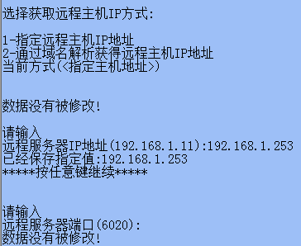s

尝试连接服务器间隔：如果TC300E连接Server失败，将会等待此间隔时间后，继续尝试连接，直至成功连接Server。默认为10秒，设置较小的值可以提高连接速度，但是频繁的重试连接，可能会影响服务器速度。

TCP/IP读超时：当TC300E达到超时时间，而再没有从Server收到网络数据时，将会中断TCP/IP连接，等待“尝试连接服务器间隔”后，继续尝试连接Server。0为禁用，无超时。

注意！此参数必须大于轮询的周期，否则在轮询的等待期间，TC300E将会中断TCP/IP连接并不断的重连。

例如，Server每隔10秒发送一次数据，如果超时值设置为5秒，将导致TC300E在5秒内无法收到Server下发的数据，就会中断连接，从而导致断线。所以，应该设置为20秒。

注意！如果是CAN-bus下位机主动上传数据，不需要上位机轮询，那么这个值必须设置为0，否则也会导致TC300E因无法收到Server的网络数据而导致断线。

网络优化方式：通常不需要修改此参数，默认为最高性能。

配置完成后，重启生效。

  - 配对使用的注意事项

- 必须将Server模式的TC300E，放在主动发数据端。
如果是轮询协议，应将Server模式TC300E的CAN-bus口接在轮询主机CAN-bus口。对端的Client模式的TC300E接到从机的CAN-bus口。

如果是跨网段访问，必须首先设置两台TC300E的的网关地址。

- 查看是否与Server端建立了TCP/IP连接
重启后，检查红框内Socket指示灯，如果常亮红灯，说明已经与Server模式的TC300E建立起TCP/IP连接，可以正常通讯。

  - 故障排除

- Socket指示灯不亮
说明无法与Server模式的TC300E建立连接，应检查Client模式的TC300E所设置的Server IP和端口是否正确。如果是跨网段访问、互联网访问、请检查是否为2台TC300E设置了正确的网关地址和DNS服务器地址。在内网时， 网关地址和DNS服务器地址通常是相同的。

- Socket指示灯亮、端口指示灯闪红灯但是不通讯
检查TC300E串口的参数，是否与下位机一致，在使用Client模式时，需要手动设置TC300E的串口参数。

- Socket立指示灯亮、端口指示灯不闪
检查上位机软件是否下发了数据。

- Socket指示灯亮，端口指示灯闪烁，但是不通讯
检查通讯波特率是否与下位机一致以及接线是否正确。

- 汇聚多台TC300E至1个CAN-bus端口

- 概述

此方案目的是，通过以太网，将分散在远端的多条CAN-bus总线汇聚到中心端的1条CAN-bus总线，然后接入到控制主机。

控制主机只要通过1个CAN-bus接口即可与分散在远端的多条CAN-bus总线同时通讯。

中心端采用TC900E智能CAN-bus网关，工作在TCP/IP Server模式，最多可支持8个客户端连接，可支持8台TC300E汇聚至1个CAN-bus端口。

远程接入点采用TC300E，工作在TCP/IP Client模式，用于将CAN-bus总线转换成以太网数据。所有的TC300E设备都通过以太网连接至一台TC900E，实现汇聚。

下图中，所有TC300E之间的CAN数据也是互通的，通过TC900E交换多个TC300E之间的数据。
连接图如下：
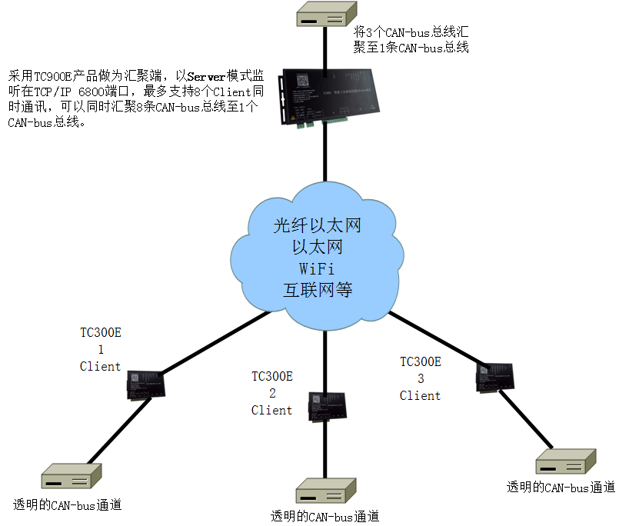

配置表如下
中心端IP：192.168.1.240，工作在Server模式，监听6800端口
下位机1 IP：192.168.1.252，工作在Client模式，主动连接192.168.1.240:6800
下位机2 IP：192.168.1.253，工作在Client模式，主动连接192.168.1.240:6800
下位机3 IP：192.168.1.254，工作在Client模式，主动连接192.168.1.240:6800

- 配置TC900E

- 修改设备IP
首先安装xframe软件，选择扫描可识别设备。
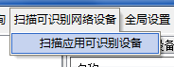
选中TC900E，在IP地址中输入新的IP，然后单击修改设备网络参数即可。

注意！请记录此IP，在设置下位机时需要用到。
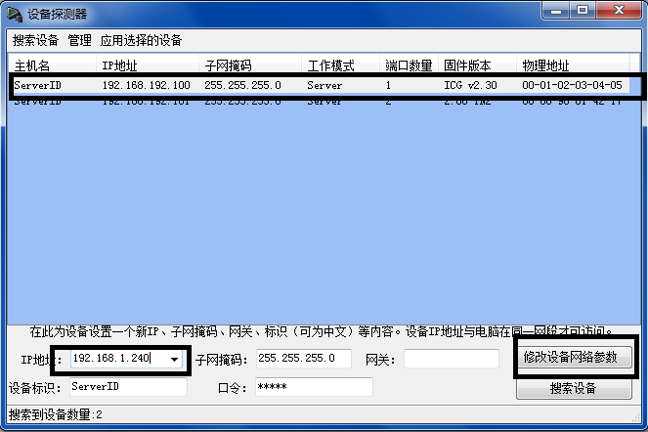

修改后的设备IP。
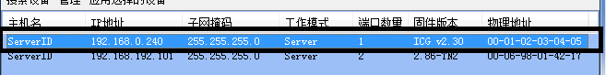

- 如果搜索不到设备
请关闭本机防火墙、杀毒软件，为网卡设置一个固定IP。如果是用笔记本，请暂时关闭，并使用网线直接连接TC900E。

- 登录管理菜单
在设备探测器中，选择管理，选择使用Telnet管理此设备，即可进入管理菜单，登录口令为admin
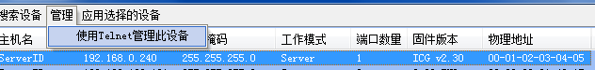

- 切换TC900E为交换机模式
登录进管理菜单，输入B-选择方案
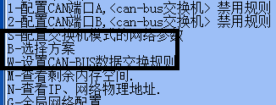
然后输入2，选择can-bus交换机模式
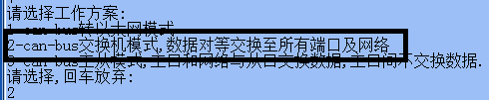

将网络加入加入can-bus数据交换，输入2即可。
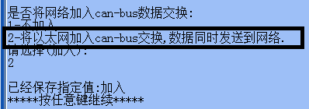

剩余参数回车跳过即可，回车到主菜单，即可自动保存。
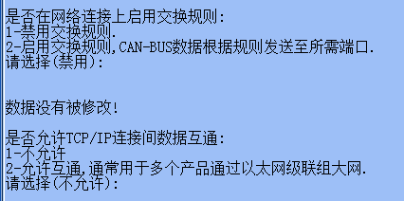

- 设置CAN端口参数

本方案只使用了can-bus端口1，所以首先输入1，配置CAN端口1
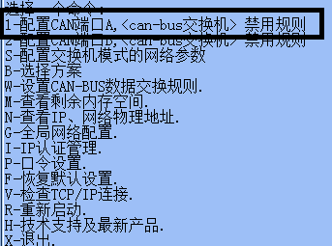

回车至选择CAN总线速度，输入速率前面的字母即可选择。本例子将CAN-bus端口1配置为5K。实际使用时可以选择任何速率，或者定制速率。

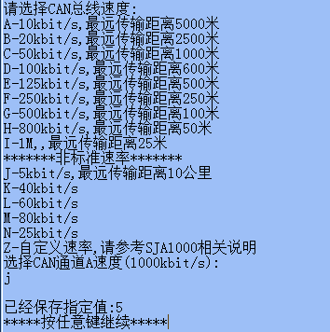

然后回车，跳过全部剩余参数，回到主菜单自动保存。

然后将不用的canbus端口2禁用，输入2，配置canbus端口2

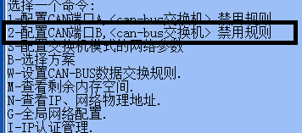

回车至 是否禁用此canbus通道参数，输入2，禁用canbus端口2
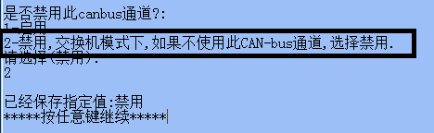

然回车跳过全部参数，回到主菜单即可保存。

- 重新启动使参数生效

在主菜单中输入r，即可重启设备。从新上电也可以使参数生效。

- TC900E产品相关信息
TC900E更详细的内容请参考《TC900E智能can-bus网关安装指南》，产品订购请联系我公司销售部门。

- 配置TC300E为Client模式

此处配置与第九章完全相同。

出厂时TC300E就已经工作在Server模式。也可以通过登录管理菜单，手动修改网络模式。

登录进管理菜单，输入w，切换工作模式
输入2，选择Client模式。心跳包参数直接用回车跳过即可。

设置完成后，重启生效。

- Client模式参数

输入1 ，配置CAN端口A。

将CAN-bus速率设置为5kbps。
注意！TC300E的CAN口速率不强制要求与TC900E的CAN口速率一致，但是必须与TC300E所连接CAN-bus下位机的速率相同。此处设置为5kbps仅为简化演示。
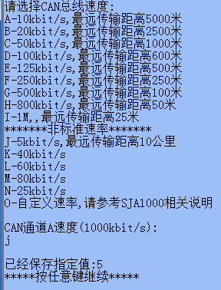s

在选择获取远程主机IP时，选择指定主机IP。如果是互联网动态域名方式访问，请选择通过域名解析远程IP地址，互联网动态域名访问的具体配置方法，请参考相关章节。

远程服务器IP地址：此地址为TC900E的IP地址，示例为192.168.1.240。此IP也可以设置为其他网段的IP，即跨网段访问。如果是跨网段访问，请首先正确设置TC300E的网关地址。

远程服务器端口：设置为TC900E的监听端口，示例是6800。

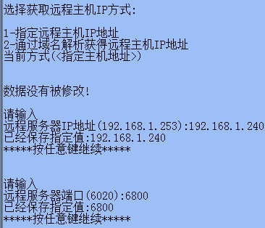s

尝试连接服务器间隔：如果TC300E连接TC900E失败，将会等待此间隔时间后，继续尝试连接，直至成功连接TC900E。默认为10秒，设置较小的值可以提高连接速度，但是频繁的重试连接，可能会影响服务器速度。

TCP/IP读超时：当TC300E达到超时时间，而再没有从TC900E收到网络数据时，将会中断TCP/IP连接，等待“尝试连接服务器间隔”后，继续尝试连接TC900E。0为禁用，无超时。

注意！此参数必须大于服务器轮询的周期，否则在服务器轮询的等待期间，TC300E将会中断TCP/IP连接并不断的重连。

例如，TC900E所连接的CAN口主机每隔10秒发送一次数据，如果超时值设置为5秒，将导致TC300E在5秒内无法收到TC900E下发的网络数据，就会中断连接，从而导致断线。所以，应该设置为20秒。

注意！如果是CAN-bus下位机主动上传数据，不需要上位机轮询，那么这个值必须设置为0，否则也会导致TC300E因无法收到TC900E的网络数据而导致断线。

网络优化方式：通常不需要修改此参数，默认为最高性能。

- 查看是否与TC900E端建立了TCP/IP连接
重启后，检查红框内Socket指示灯，如果常亮红灯，说明与Server端已经建立起TCP/IP连接，可以正常通讯。

如果连接正常，TC900E的Socket指示灯也会长亮。
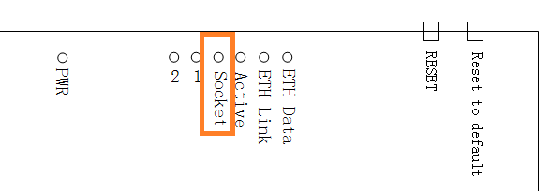

- 其他TC300E的参数设置

注意！所有的下位机TC300E所连接的TC900E的IP和端口都是相同的，这样就可以实现将所有TC300E的can-bus端口汇聚到TC900E的1个CAN-bus端口。

所以，请重复上面的操作，将全部TC300E都设置为相同的参数。待汇聚TC300E除了IP以外，所有其他参数完全相同。设置完之后，所有的TC300E的Socket指示灯都应该是长亮状态为正常。

- 故障排除

- Socket建立指示灯不亮

  - 检查TC300E参数
说明无法与TC900E建立连接，应检查所设置的Server IP和端口是否正确。如果是跨网段访问、互联网访问、请检查是否为TC300E设置了正确的网关地址和DNS服务器地址。在内网时， 网关地址和DNS服务器地址通常是相同的。
  - 检查TC900E的网络状态

在命令行用Telnet命令检查 TC900E的 6800端口是否正常。
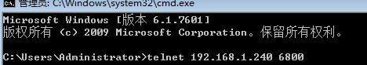

如果提示黑屏，并且没有错误，说明TC900E网络状态都正常。
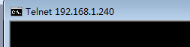
如果出现下列提示，说明Xframe无法监听TCP/IP端口，请检查是否正确设置了Server模式的虚拟COM口。以及是否有防火墙阻止了Xframe的网络访问。
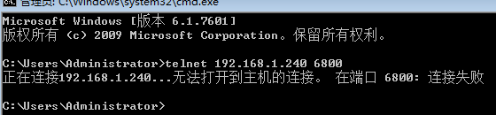

- Socket指示灯亮，端口指示灯不闪

  - 检查TC300E的CAN-bus速率是否与下位机一致。
  - TC900E的端口速率是否与上位机速率一致。
  - 确认上位机是否在发送数据。

- 定制CAN-bus速率

- 概述

TC300E内置下列CAN-bus速率，可以覆盖绝大部分应用场合，如果需要的速率未在下表中，需要输入O，进行自定义速率配。

A-10kbit/s,最远传输距离5000米
B-20kbit/s,最远传输距离2500米
C-50kbit/s,最远传输距离1000米
D-100kbit/s,最远传输距离600米
E-125kbit/s,最远传输距离500米
F-250kbit/s,最远传输距离250米
G-500kbit/s,最远传输距离100米
H-800kbit/s,最远传输距离50米
I-1M,,最远传输距离25米
*******非标准速率*******
J-5kbit/s,最远传输距离10公里
K-40kbit/s
L-60kbit/s
M-80kbit/s
N-25kbit/s
O-自定义速率,请参考SJA1000相关说明
CAN通道A速度(5kbit/s):

注意！自定义速率有一定限制，不能低于5Kbps，不能高于1Mbps，并且某些误差较大的速率，无法进行定制。

- 用BTR01软件计算BTR0、BTR1的值

本示例以13.3kbps为例子进行计算。
首先运行Btr01.exe软件。并按照截图填入数据。
TC300E的CAN-bus端口为16Mhz晶振，所以BTR01软件的<Clock>选项应该为16000Khz（软件默认值）。
在Baudrate框内输入13.3，然后单击Calcultae
下图为BTR01软件在三次采样下计算13.3kbps的结果。
BTR0为0x17，BTR1为0x7F。
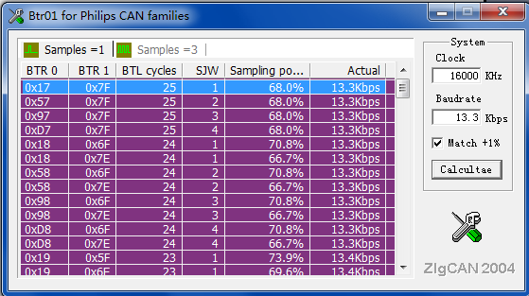

- 得到BTR0、BTR1的值
下图为BTR0、BTR1的位结构
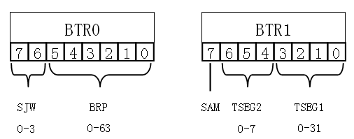
以上面的13.3kbps计算结果BTR0=0x17，BTR1=0x7F为例来分解出所需要的值。

BTR0为0x17，转换为二进制00 010111
BRP值：23（010111 蓝字bit0～5）
SJW：0(00 红字bit6～7)

BTR1为0x7F，转换为为二进制0 111 1111
TSEG1值：15（1111 蓝字bit0～bit3）
TSEG2值：7（111 红字bit4～bit6）
SAM值：0(0黑字bit7)

得到的参数（为10进制表示）
BRP=23
SJW=0
TSEG1=15
TSEG2=7
SAM=0
将上述参数设置进TC300E，就可以将CAN-bus端口设置为13.3kbps。

- 设置定制速率
输入1，配置CAN端口1

输入o，进入定制速率配置功能。
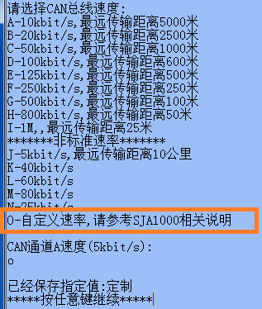

然后顺序输入上面所得到的相关参数值，直接输入10进制数字即可。如截图所示。

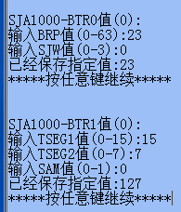

设置完成后，回车至主菜单，输入r重启后即可生效。

- 作为CAN-bus转RS485使用（模式2）

- 切换为CAN-bus转RS485模式

首先登录进管理菜单，输入s配置协议转换方式

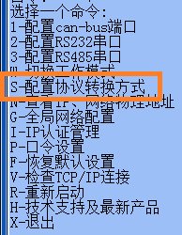

输入2，选择模式2，CAN-bus转RS485，RS232转网络模式。
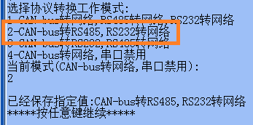

设置完成后，回车至主菜单，输入r重启设备后生效。

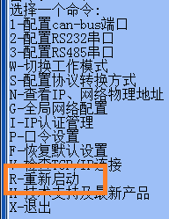

- 连接方法

- 可以采用下图方法测试
由于CAN-bus必须至少有2个节点才能工作，所以本示例中，用另一台设置为CAN-bus转以太网模式TC300E作为对端CAN-bus设备，此TC300E命名为设备B。

设备A设置为CAN-bus转RS485模式，设备A的RS485口通过RS232/RS485转换器或USB转RS485转换器连接至电脑，相应的，电脑上应有一个COM口作为RS485通讯口，本例子中，COM3口为RS485串口。设备A的CAN-bus端口与设备B的CAN-bus端口连接。

设备B设置为CAN-bus转以太网模式，与电脑通过网线连接，CAN-bus端口与设备A连接。并且在电脑上为设备B建立相应的虚拟串口，例如COM2

连接成功后，作为RS485口的COM3与作为CAN-bus端口的COM2，是可以双向收发数据的。

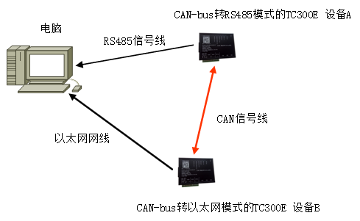

实际使用时，使用下图作为连接参考。
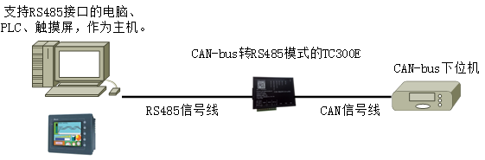

- CAN-bus接线
设备A与设备B的CAN-bus端口以H接H，L接L连接，TC300E出厂时已经内置了120欧姆终端电阻，所以不必在外接终端电阻。

- RS485接线
设备A的RS485口（CAN-bus转RS485模式的TC300E）以A+接A+，B-接B-的方式与电脑的RS485连接，电脑可以通过RS232/RS485转换器，或者RS485转USB转换器来连接TC300E的RS485端口。

相应的，电脑的应有COM口作为RS485通讯接口，本例子中，COM3为RS485端口。

- 为设备B建立虚拟COM口

本例子中TC300E（设备A）与另一台TC300E（设备B）的CAN-bus端口对联，设备B为CAN-bus转以太网模式，所以需要映射为虚拟COM2口，用于CAN-bus通讯。

使用第三章，第5节的方法，自动建立的虚拟COM如下截图所示

此COM2口，对应TC300E（B设备）的CAN-bus端口。

所以COM2与COM3（RS485口）是互通的，并且使用TTC协议发送数据。

运行COMMIX串口调试助手，先选择COM2口，然后修改为HEX模式，在单击打开串口即可。

注意！可以用任何波特率打开虚拟COM口，因为虚拟COM口是软件生成，所以并不会影响CAN-bus的通讯速率。如果需要修改CAN-bus速率，请根据相关章节，登录进管理菜单后进行修改。

虚拟COM口打开后的截图。

- 收发数据

发送CAN-bus数据

另一个打开COM3（RS485口）的COMMIX 就会提示收到数据，如下图所示。

用COM3发送同样数据，COM2也会收到。

注意！CAN标准要求各个节点发送时所使用的CAN ID必须唯一，否则将会导致节点脱离总线，必须重启才可重新接入CAN-bus网络。
例如，节点A、B使用010000作为CAN ID，同时向总线发送数据，将导致其中一个节点脱离总线，即不能收数据也不能发数据，除非重启，否则将无法恢复通讯。

- 测试RS232转以太网

此模式下，RS232口将被设置成RS232转以太网功能，转换是透明的。可以通过Xframe软件建立虚拟COM口后使用，也可以直接使用Socket方式，直接至TC300E的IP和端口，实现直接通讯。

出厂时，RS232转以太网为TCP/IP Server模式

在建立虚拟COM时，远程服务器端口设置为6030，即可与TC300E的RS232口通讯。
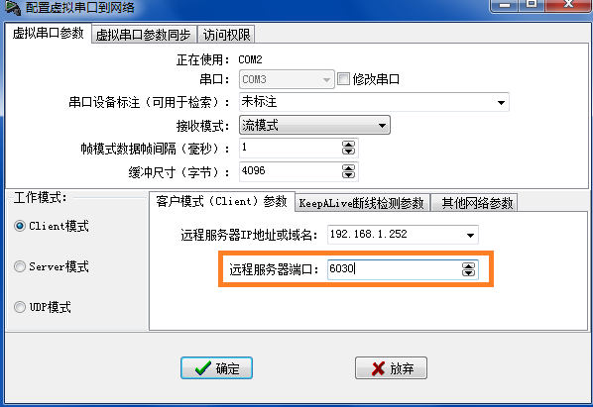

出现下列 TCP/IP已建立提示时，说明COM6已经与TC300E的RS232口建立起数据通道，打开COM6即可进行透明数据传输。

如果使用Socket直连方式，直接在应用软件中输入串口服务器的IP，端口设置为6030即可

更多的TC300E串口服务器功能，请参考下面的相关章节。

- 无法通讯时的故障排除

      - 检查指示灯

- 检查设备B以太网连接
首先检查设备B的以太网网口的指示灯是否常亮，如果不亮或者闪烁，请检查网线、RJ45头是否存在接触问题。

- 检查设备B是否与上位机建立了TCP/IP连接
检查Socket指示灯（红框内），如果是常亮，说明与上位机成功的建立了TCP/IP连接，可以正常通信，否则按照下面的步骤，检查TC300E的IP和上位机网络设置是否正确。

      - 检查设备B的TCP/IP连接
检查虚拟串口是否有“正在重试TCP/IP连接”的情况，如截图所示。如果出现此提示，请检查TC300E与电脑IP是否在同一个网段。以及防火墙是否放行了Xframe软件的网络访问。

      - 测试设备B的网络情况

可以用ping命令来测试能否连通TC300E，在命令行内输入ping TC300E的ip地址，如果出现下列提示，说明电脑与TC300E在网络上可以互相访问。

如果出现下面截图的提示，说明电脑无法连通TC300E。需要检查TC300E的IP与电脑的IP是否在同一个网段，如果是跨网段访问，请检查是否为TC300E设置了正确的网关地址。

      - 如果能够ping通，但是仍然提示“正在重试TCP/IP连接”，请检查下列项目

    - 请检查设备B的IP地址是否与网络中其他设备有冲突，也可以直接改成其他IP进行测试。

    - 检查电脑端防火墙是否禁用了Xframe软件的对6020端口出站访问，或者禁用网络防火墙后进行测试。

    - 如果是跨网段访问，请检查路由器是否放行了6020端口。

    - 检查是否修改了TC300E的通讯端口。

- 无法收发CAN-bus数据

      - 检查发送报文是否被识别

使用COMMIX软件或其他上位机软件下发一帧或多帧数据，检查CAN-bus指示灯是否闪烁。每发送一次数据，CAN-bus Data指示灯和RS232/RS485 Data会同时闪烁一次。

如果不闪烁，请检查下发数据格式是否符合TTC协议要求。

TC300E只能识别符合TTC协议的20字节，16进制数据。每收到一帧正确的TTC数据，CAN-bus指示灯就会闪烁一次。对于其他不符合要求的数据，TC300E将会直接丢弃，并且不闪烁指示灯。

无论是CAN转RS485、RS232还是CAN转以太网模式，此指示灯都可以用来判断是否正确解析了TTC协议。

      - 检查CAN-bus Error指示灯是否常亮

如果CAN-bus Error常亮，说明CAN总线出现严重错误，导致无法进行数据传输。

CAN-bus Error指示灯常亮时，请检查下列问题：

- 检查CAN-bus通讯线是否有短路、断路的问题，检查端子是否连接牢靠。CAN-bus总线要求必须至少有2个节点才能通讯，否则此指示灯也会常亮报错。

- 检查CAN-bus波特率是否相同

如果TC300E与所连接的CAN-bus设备的波特率不同，对端设备也不会接收到数据，并且CAN-bus Error指示灯会常亮。所以请请首先检查CAN波特率是否与对端设备一致，如果是特殊的不在TC300E支持列表的波特率，请通过自定义功能设置定制波特率。

- 检查终端电阻

CAN-bus标准要求总线两端必须有两个120欧姆终端电阻，确保H、L线之间电阻为60欧姆，误差在5%之内。

注意！无论CAN-bus总线长度是多少，前后2个终端电阻是必不可少的，否则CAN-bus无法通讯。

TC300E内部集成了120欧姆终端电阻。

对端设备也必须启用终端电阻。如果不能确定是否有终端电阻，可以在断电状态下，插上端子，连接设备，然后用万用表测量H、L线之间的电阻值。

如果是60欧姆，说明终端电阻正常。否则应在对端设备的H、L端子之间并联一个120欧姆电阻。

CAN总线只需要在第1个设备和最后1个设备上面启用120欧姆终端电阻，中间的设备不能并联接120欧姆电阻，否则将导致无法通讯。

- 检查CAN-bus端口是否损坏

首先脱开总线，然后用万用表分别测量H、L对G端子电压，两个电压都应该为2.50V。过低或过高均为不正常，应检查CAN-bus端口是否烧毁。

注意！TC300E的CAN-bus端口前端设计了高等级的保护器件，正常使用时的端口损坏是个极小概率事件。如果曾经将高于DC11V的电源线误接到CAN-bus通讯口，并且持续超过5分钟后，应检查CAN-bus端口是否损坏。

- 作为CAN-bus转RS232使用（模式3）

- 切换为CAN-bus转RS232模式

首先登录进管理菜单，输入s配置协议转换方式

输入3，选择模式3，CAN-bus转RS232，RS485转网络模式。
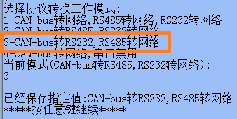

设置完成后，回车至主菜单，输入r重启设备后生效。

- 连接方法

- 可以采用下图方法测试
由于CAN-bus必须至少有2个节点才能工作，所以本示例中，用另一台设置为CAN-bus转以太网模式TC300E作为对端CAN-bus设备，此TC300E命名为设备B。

设备A设置为CAN-bus转RS232模式，设备A的RS232口连接至电脑，相应的，电脑上应有一个COM口作为RS232通讯口，本例子中，COM1口为RS232串口。设备A的CAN-bus端口与设备B的CAN-bus端口连接。

设备B设置为CAN-bus转以太网模式，与电脑通过网线连接，CAN-bus端口与设备A连接。并且在电脑上为设备B建立相应的虚拟串口，例如COM2

连接成功后，作为RS232口的COM1与作为CAN-bus端口的COM2，是可以双向收发数据的。
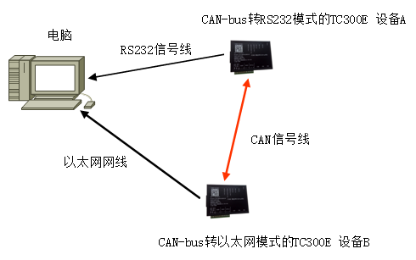

实际使用时，使用下图作为连接参考。
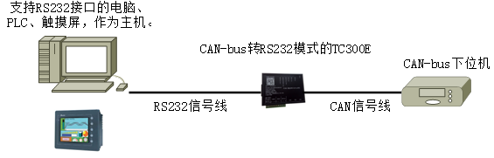

- CAN-bus接线
设备A与设备B的CAN-bus端口以H接H，L接L连接，TC300E出厂时已经内置了120欧姆终端电阻，所以不必在外接终端电阻。

- RS232接线
设备A的RS232口（CAN-bus转RS232模式的TC300E）以收发交叉、地直连的方式与电脑串口连接。线序如下：
TC300E的Tx接DB9的2脚
TC300E的Rx接DB9的3脚
TC300E的G接DB9的5脚

相应的，电脑的应有COM口作为RS232通讯接口，本例子中，COM1为RS232端口。

- 为设备B建立虚拟COM口

本例子中TC300E（设备A）与另一台TC300E（设备B）的CAN-bus端口对联，设备B为CAN-bus转以太网模式，所以需要映射为虚拟COM2口，用于CAN-bus通讯。

使用第三章，第5节的方法，自动建立的虚拟COM如下截图所示

此COM2口，对应TC300E（B设备）的CAN-bus端口。

所以COM2与COM1（RS232口）是互通的，并且使用TTC协议发送数据。

运行COMMIX串口调试助手，先选择COM2口，然后修改为HEX模式，在单击打开串口即可。

注意！可以用任何波特率打开虚拟COM口，因为虚拟COM口是软件生成，所以并不会影响CAN-bus的通讯速率。如果需要修改CAN-bus速率，请根据相关章节，登录进管理菜单后进行修改。

虚拟COM口打开后的截图。

- 收发数据

发送CAN-bus数据

另一个打开COM1（RS232口）的COMMIX 就会提示收到数据，如下图所示。
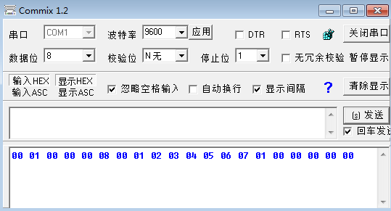

用COM1发送同样数据，COM2也会收到。

注意！CAN标准要求各个节点发送时所使用的CAN ID必须唯一，否则将会导致节点脱离总线，必须重启才可重新接入CAN-bus网络。
例如，节点A、B使用010000作为CAN ID，同时向总线发送数据，将导致其中一个节点脱离总线，即不能收数据也不能发数据，除非重启，否则将无法恢复通讯。

- 使用RS485转以太网功能

此模式下，RS485口将被设置成RS485转以太网功能，转换是透明的。可以通过Xframe软件建立虚拟COM口后使用，也可以直接使用Socket方式，直接至TC300E的IP和端口，实现直接通讯。

出厂时，RS485转以太网功能为TCP/IP Server模式

在建立虚拟COM时，远程服务器端口设置为6031，即可与TC300E的RS485口通讯。
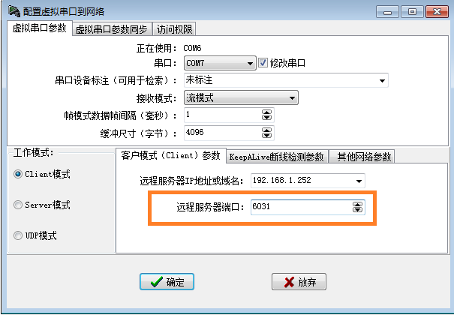

出现下列 TCP/IP已建立提示时，说明COM7已经与TC300E的RS485口建立起数据通道，打开COM7即可进行透明数据传输。

如果使用Socket直连方式，直接在应用软件中输入串口服务器的IP，端口设置为6031即可

更多的TC300E串口服务器功能，请参考下面的相关章节。

- 无法通讯时的故障排除

      - 检查指示灯

- 检查设备B以太网连接
首先检查设备B的以太网网口的指示灯是否常亮，如果不亮或者闪烁，请检查网线、RJ45头是否存在接触问题。

- 检查设备B是否与上位机建立了TCP/IP连接
检查Socket指示灯（红框内），如果是常亮，说明与上位机成功的建立了TCP/IP连接，可以正常通信，否则按照下面的步骤，检查TC300E的IP和上位机网络设置是否正确。

      - 检查设备B的TCP/IP连接
检查虚拟串口是否有“正在重试TCP/IP连接”的情况，如截图所示。如果出现此提示，请检查TC300E与电脑IP是否在同一个网段。以及防火墙是否放行了Xframe软件的网络访问。

      - 测试设备B的网络情况

可以用ping命令来测试能否连通TC300E，在命令行内输入ping TC300E的ip地址，如果出现下列提示，说明电脑与TC300E在网络上可以互相访问。

如果出现下面截图的提示，说明电脑无法连通TC300E。需要检查TC300E的IP与电脑的IP是否在同一个网段，如果是跨网段访问，请检查是否为TC300E设置了正确的网关地址。

      - 如果能够ping通，但是仍然提示“正在重试TCP/IP连接”，请检查下列项目

    - 请检查设备B的IP地址是否与网络中其他设备有冲突，也可以直接改成其他IP进行测试。

    - 检查电脑端防火墙是否禁用了Xframe软件的对6020端口出站访问，或者禁用网络防火墙后进行测试。

    - 如果是跨网段访问，请检查路由器是否放行了6020端口。

    - 检查是否修改了TC300E的通讯端口。

- 无法收发CAN-bus数据

      - 检查发送报文是否被识别

使用COMMIX软件或其他上位机软件下发一帧或多帧数据，检查CAN-bus指示灯是否闪烁。每发送一次数据，CAN-bus Data指示灯和RS232/RS485 Data会同时闪烁一次。

如果不闪烁，请检查下发数据格式是否符合TTC协议要求。

TC300E只能识别符合TTC协议的20字节，16进制数据。每收到一帧正确的TTC数据，CAN-bus指示灯就会闪烁一次。对于其他不符合要求的数据，TC300E将会直接丢弃，并且不闪烁指示灯。

无论是CAN转RS485、RS232还是CAN转以太网模式，此指示灯都可以用来判断是否正确解析了TTC协议。

      - 检查CAN-bus Error指示灯是否常亮

如果CAN-bus Error常亮，说明CAN总线出现严重错误，导致无法进行数据传输。

CAN-bus Error指示灯常亮时，请检查下列问题：

- 检查CAN-bus通讯线是否有短路、断路的问题，检查端子是否连接牢靠。CAN-bus总线要求必须至少有2个节点才能通讯，否则此指示灯也会常亮报错。

- 检查CAN-bus波特率是否相同

如果TC300E与所连接的CAN-bus设备的波特率不同，对端设备也不会接收到数据，并且CAN-bus Error指示灯会常亮。所以请请首先检查CAN波特率是否与对端设备一致，如果是特殊的不在TC300E支持列表的波特率，请通过自定义功能设置定制波特率。

- 检查终端电阻

CAN-bus标准要求总线两端必须有两个120欧姆终端电阻，确保H、L线之间电阻为60欧姆，误差在5%之内。

注意！无论CAN-bus总线长度是多少，前后2个终端电阻是必不可少的，否则CAN-bus无法通讯。

TC300E内部集成了120欧姆终端电阻。

对端设备也必须启用终端电阻。如果不能确定是否有终端电阻，可以在断电状态下，插上端子，连接设备，然后用万用表测量H、L线之间的电阻值。

如果是60欧姆，说明终端电阻正常。否则应在对端设备的H、L端子之间并联一个120欧姆电阻。

CAN总线只需要在第1个设备和最后1个设备上面启用120欧姆终端电阻，中间的设备不能并联接120欧姆电阻，否则将导致无法通讯。

- 检查CAN-bus端口是否损坏

首先脱开总线，然后用万用表分别测量H、L对G端子电压，两个电压都应该为2.50V。过低或过高均为不正常，应检查CAN-bus端口是否烧毁。

注意！TC300E的CAN-bus端口前端设计了高等级的保护器件，正常使用时的端口损坏是个极小概率事件。如果曾经将高于DC11V的电源线误接到CAN-bus通讯口，并且持续超过5分钟后，应检查CAN-bus端口是否损坏。

- 配置RS232、RS485口参数

- 登录进管理菜单

TC300E出厂时串口参数是9600,n,8,1，如果所连接串口下位机的串口参数与此相同，不需要设置。否则需要按照下列步骤设置串口速率。

首先登录进管理菜单，以配置RS485口为例子。
输入3，进入配置RS485串口菜单。
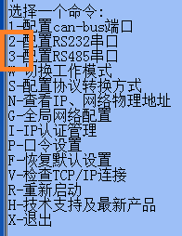

- 配置串口参数

首先选择正确的波特率，波特率的值与下位机波特率应相同，否则无法通讯。

输入c也可以自定义波特率，范围是10bps～2Mbps，但并不是所有串口设备都支持高于115200bps的速率，请谨慎使用定制功能。

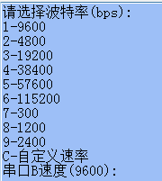

选择正确的数据位，通常不用修改此参数，绝大多数的串口设备都是使用8数据位。
某些使用特殊ANSI码通讯协议的串口设备，可能需要设置为7数据位。
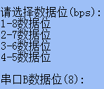

选择正确的校验位，与下位机的校验位应当相同，否则将出现错误数据。

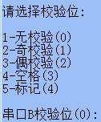

选择正确的停止位，通常不用修改此参数，绝大多数的串口设备都是使用1停止位。
某些RS485设备，可能需要2个停止位。如果通讯时总是出现最后一个字节错误或丢失的情况，请查看串口设备的说明书，来确定是不是需要设置为2停止位。
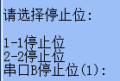

- 配增强功能参数
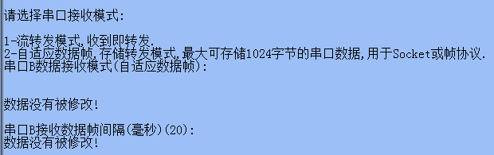

串口接收模式：
- 流模式，收到即转发，不做缓冲。

- 自适应数据帧（出厂默认模式），TC300E缓冲一帧数据后，再发送至上位机。一帧数据的判断条件是，在达到“接收数据帧间隔”时，TC300E没再有收到串口下位机数据。TC300E将会判定一帧数据缓冲完成，将收到数据打包发送至上位机。

在上位机软件直接使用TCP/IP（Socket）通讯时，必须选择此模式。

因为上位机不通过虚拟COM读取数据，所以必须TC300E进行串口数据组帧后发送至上位机，否则将会出现数据断帧现象。

在使用基于互联网的数据通讯，也必须使用此模式，否则因为网速过慢，会现断帧现象。

此模式也兼容虚拟COM口软件。

在选择自适应数据帧模式后，会出现数据帧间隔参数，此帧间隔应大于串口下位机应答的间隔。

例如，某仪表在收到主机读取数据报文后，需要100ms才会返回数据，那么此参数应设置为150ms（包括串口传输延迟），才可以正确通讯，否则将会出现无数据、数据不全的现象。

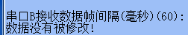

- Server模式网络参数

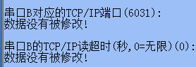

TCP/IP端口：TC300E将会作为Server监听此端口，并接受客户端连接，可以修改为任何合法的端口号。

即便此端口已经有TCP/IP连接，TC300E也会一直监听此端口，如果有新连接，将会断开旧有连接，并且使用新连接通讯。这种方式为无阻塞设计，可以在修复网络故障后，立即恢复通讯，毫无延迟。

TCP/IP读超时：通常不需要修改此参数。

- 设置TC300E Client参数

设置串口参数方法，请参考上面章节的描述
这里只说明与Client模式相关的参数。
以RS485，端口2为例子，首先输入3，配置RS485串口。

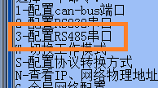

串口接收模式：使用默认的自适应数据帧模式即可。
注意！如果上位机软件（Server）使用TCP/IP直连方式通讯、或者是互联网数据传输，TC300E的串口必须设置为自适应数据帧模式，否则将会出现数据断帧。此模式详细说明见第四章。

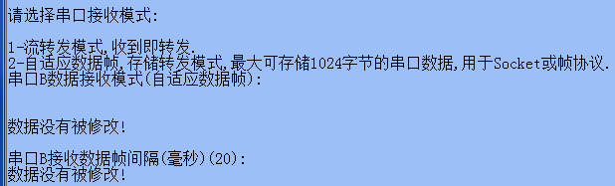

- 设置TC300E RS232、RS485主动连接的Server IP和端口
以RS485，端口2为例子，首先输入3，配置RS485串口。

在选择获取远程主机IP时，选择指定主机IP。如果是互联网动态域名方式访问，请选择通过域名解析远程IP地址，互联网动态域名访问的具体配置方法，请参考下面的相关章节。

远程服务器IP地址：此地址为运行Xframe软件的电脑IP，示例为192.168.1.11。此IP也可以设置为其他网段的IP，即跨网段访问。如果是跨网段访问，请首先正确设置TC300E的网关地址。
注意！在不使用虚拟COM口，使用应用软件TCP/IP直连通讯时。此IP地址应设置为运行Server模式应用软件的电脑IP。

远程服务器端口：对应虚拟COM口的监听的本机端口，示例是6031。
注意！在不使用虚拟COM口，使用应用软件TCP/IP直连通讯时。此端口应设置Server模式应用软件的的监听端口，必须正确填写此端口，否则将无法通讯。
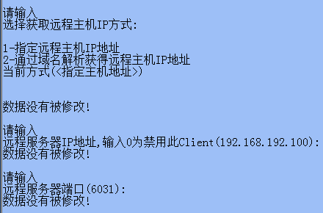

尝试连接服务器间隔：如果TC300E连接Server失败，将会等待此间隔时间后，继续尝试连接，直至成功连接Server。默认为10秒，设置较小的值可以提高连接速度，但是频繁的重试连接，可能会影响服务器速度。

TCP/IP读超时：当TC300E达到超时时间，而再没有从Server收到网络数据时，将会中断TCP/IP连接，等待“尝试连接服务器间隔”后，继续尝试连接Server。0为禁用，无超时。

注意！此参数必须大于服务器轮询的周期，否则在服务器轮询的等待期间，TC300E将会中断TCP/IP连接并不断的重连。

例如，Server每隔10秒发送一次数据，如果超时值设置为5秒，将导致TC300E在5秒内无法收到Server下发的数据，就会中断连接，从而导致断线。所以，应该设置为20秒。

注意！如果是串口下位机主动上传数据，不需要上位机轮询，那么这个值必须设置为0，否则也会导致TC300E因无法收到Server的网络数据而导致断线。

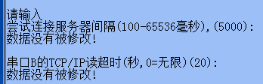

所有参数设置完成后，回到主菜单，输入r重启TC300E，使参数生效。

- RS232、RS485转以太网功能以Client模式工作
  - 概述
TC300E在TCP/IP Client模式时，可以主动连接所指定的Server IP。RS232、RS485端口可以分别设置不同的目标Server和端口。

Client模式也可以指定连接至互联网域名，TC300E可以通过DNS服务器解析域名，获得Server IP后发起连接。连接域名方式，可用于中心端没有固定IP，以用动态域名方式的数据通讯。

Client模式可用于
    - Client模式的数据传输。
    - 配对透传RS232/RS485数据
    - 中心端Server同时连接多台TC300E。
    - 互联网数据传输。
    - 多台TC300E的RS232、RS485串口汇聚至一个虚拟COM口。
    - 多台TC300E的RS232、RS485串口汇聚到一个硬件串口。

  - Client模式与虚拟COM方式通讯

首先使用Xframe软件建立Server模式的虚拟COM口
在Xframe软件里，选择添加模块，

选择虚拟串口至TCP/IP、UDP数据转发模块

在虚拟COM口的工作模式中，选择Server模式。
监听的本机IP：选择0.0.0.0，即监听本机所有IP
监听的本机端口：6030端口对应的是TC300E的RS232串口，6031端口对应TC300E的RS485。

注意！必须允许本机防火墙、杀毒软件放行此端口，否则TC300E将无法连接Server。应分别为RS232、RS485端口建立虚拟COM口，共2个虚拟COM口。

下图建立的是监听6030串口，对应TC300E的RS232端口。
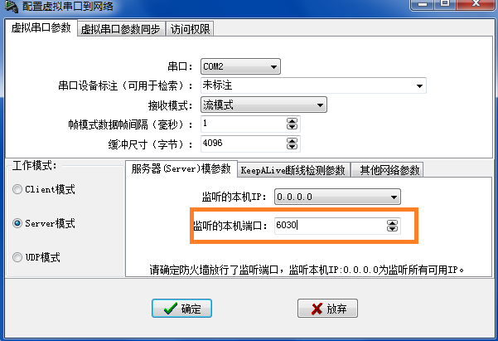

截图为建立成功。此时Xframe软件已经监听了6030端口，等待TC300E进行连接。

下图建立的是监听6031串口，对应TC300E的RS485端口。
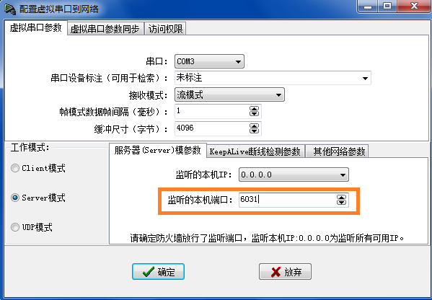

截图为建立成功。此时Xframe软件已经监听了6031端口，等待TC300E进行连接。

  - Client模式与Server端软件TCP/IP直连

运行Server模式的应用软件，开始监听端口即可。

  - 配置为Client模式
出厂时TC300E就已经工作在Server模式。也可以通过登录管理菜单，手动修改网络模式。

登录进管理菜单，输入w，切换工作模式
输入2，选择Client模式。心跳包参数直接用回车跳过即可。

注意！此工作模式是全局的，切换至后，CAN-bus转以太网，RS232、RS485转以太网都将同步切换为Client模式。

  - 设置TC300E Client参数

设置串口参数方法，请参考第四章
这里只说明与Client模式相关的参数。
以RS485，端口2为例子，首先输入3，配置RS485串口。

串口接收模式：使用默认的自适应数据帧模式即可。
注意！如果上位机软件（Server）使用TCP/IP直连方式通讯、或者是互联网数据传输，TC300E的串口必须设置为自适应数据帧模式，否则将会出现数据断帧。此模式详细说明见第四章。

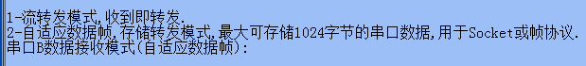

  - 设置TC300E主动连接的Server IP和端口
以RS485，端口2为例子，首先输入3，配置RS485串口。

在选择获取远程主机IP时，选择指定主机IP。如果是互联网动态域名方式访问，请选择通过域名解析远程IP地址，互联网动态域名访问的具体配置方法，请参考下面的相关章节。

远程服务器IP地址：此地址为运行Xframe软件的电脑IP，示例为192.168.1.11。此IP也可以设置为其他网段的IP，即跨网段访问。如果是跨网段访问，请首先正确设置TC300E的网关地址。
注意！在不使用虚拟COM口，使用应用软件TCP/IP直连通讯时。此IP地址应设置为运行Server模式应用软件的电脑IP。

远程服务器端口：对应虚拟COM口的监听的本机端口，示例是6020。
注意！在不使用虚拟COM口，使用应用软件TCP/IP直连通讯时。此端口应设置Server模式应用软件的的监听端口，必须正确填写此端口，否则将无法通讯。
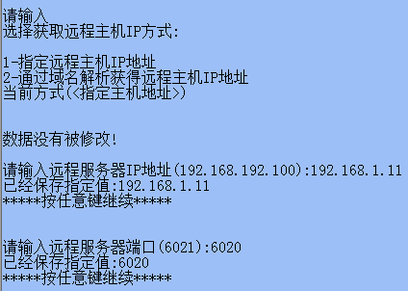

尝试连接服务器间隔：如果TC300E连接Server失败，将会等待此间隔时间后，继续尝试连接，直至成功连接Server。默认为10秒，设置较小的值可以提高连接速度，但是频繁的重试连接，可能会影响服务器速度。

TCP/IP读超时：当TC300E达到超时时间，而再没有从Server收到网络数据时，将会中断TCP/IP连接，等待“尝试连接服务器间隔”后，继续尝试连接Server。0为禁用，无超时。

注意！此参数必须大于服务器轮询的周期，否则在服务器轮询的等待期间，TC300E将会中断TCP/IP连接并不断的重连。

例如，Server每隔10秒发送一次数据，如果超时值设置为5秒，将导致TC300E在5秒内无法收到Server下发的数据，就会中断连接，从而导致断线。所以，应该设置为20秒。

注意！如果是串口下位机主动上传数据，不需要上位机轮询，那么这个值必须设置为0，否则也会导致TC300E因无法收到Server的网络数据而导致断线。

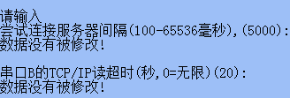

所有参数设置完成后，回到主菜单，输入r重启TC300E，使参数生效。
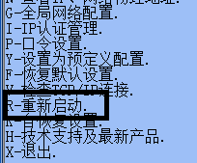

  - 屏蔽未用串口

TC300E有2个串口，如果只使用1个串口。应将未用串口的远程 Server IP设置为0，禁用其功能，否则会导致网络通讯速度变慢。

本例子中，RS232口并未使用，所以要连接的远程Server IP应设置为0
首先输入2，配置RS232串口
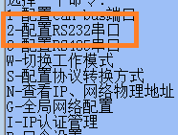

回车至输入远程服务器IP地址参数，输入0，回车确认即可。
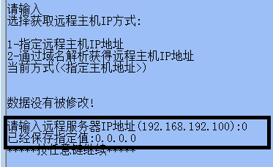

  - 查看是否与Server端建立了TCP/IP连接
重启后，检查红框内Socket指示灯，如果常亮红灯，说明与Server端已经建立起TCP/IP连接，可以正常通讯。
。

  - 故障排除

- Socket指示灯不亮

  - 检查TC300E参数
说明无法与Server端建立连接，应检查所设置的Server IP和端口是否正确。如果是跨网段访问、互联网访问、请检查是否为TC300E设置了正确的网关地址和DNS服务器地址。在内网时， 网关地址和DNS服务器地址通常是相同的。
  - 检查虚拟COM的网络状态
使用Telnet命令可以测试本机Xframe是否可以正常监听端口。在命令行输入Telnet 本机IP 6020即可测试。如下图所示。

如果提示黑屏，并且没有错误，说明Xframe软件可以正常监听端口。
如果出现下列提示，说明Xframe无法监听TCP/IP端口，请检查是否正确设置了Server模式的虚拟COM口。以及是否有防火墙阻止了Xframe的网络访问。

- Socket指示灯亮、端口指示灯闪红灯但是不通讯
检查TC300E串口的参数，是否与下位机一致，在使用Client模式时，需要手动设置TC300E的串口参数。

- Socket指示灯亮、端口指示灯不闪
检查上位机软件是否下发了数据。

- 使用TCP/IP直连通讯时，Socket指示灯亮，端口指示灯闪烁，但是不通讯
首先检查接收数据帧间隔是否过小，此值应大于下位机串口响应延迟。
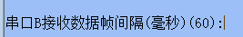
然后检查通讯波特率是否与下位机一致以及接线是否正确。

- RS232、RS485的UDP模式

- 概述

TC300E在UDP模式时，无需建立连接，上位机可以直接使用UDP协议下发数据至TC300E的RS232、RS485串口。而TC300E从RS232、RS485串口收到数据时，也会使用UDP协议将串口数据发送至指定的UDP上位机。

注意！UDP协议为非可靠的无连接协议，在传输过程中不能确保数据的完整性。

- UDP模式与虚拟COM方式通讯

RS485、RS232串口在UDP模式下，统一使用下列端口：
UDP发送端口:9201
UDP接收端口:9101

上述端口也可以根据需要进行修改，RS232、RS485的UDP端口是独立的，可以分别配置为不同的UDP端口。

从UDP接收端口接收的数据，将同时发送至RS232、RS485串口。
从RS232、RS485串口接收的数据，将同时发送至UDP发送端口。

首先使用Xframe软件建立Server模式的虚拟COM口
在Xframe软件里，选择添加模块，

选择虚拟串口至TCP/IP、UDP数据转发模块

在虚拟COM口的工作模式中，选择UDP模式。
UDP接收地址：选择0.0.0.0，即从本机所有IP接收UDP数据
UDP接收端口：对应TC300E的RS232、RS485UDP发送端口，本例子为9201
UDP发送地址：填写TC300E的IP，UDP数据直接发送至指定的TC300E。如果填写255.255.255.255的广播地址，数据将会在整个网络进行广播，理论上所有的TC300E都可以收到虚拟COM口发送出的网络数据。
UDP发送端口：对应TC300E的UDP接收端口，本例子为9101

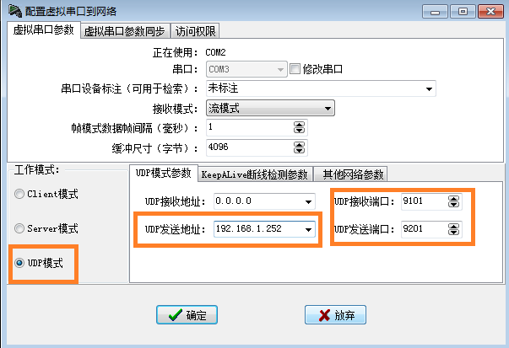

截图为建立成功。此时Xframe软件已经监听了9101端口等待接收数据。同时也可以将数据发送至192.168.1.252:9201。
打开 COM2口，即可同时与RS232、RS485串口通讯。

- UDP模式与软件直连

运行支持UDP协议的应用软件，正确设置发送的目标IP、发送端口、监听端口即可。

- 配置为UDP模式
出厂时TC300E工作在Server模式。也可以通过登录管理菜单，手动修改网络模式。

登录进管理菜单，输入w，切换工作模式
输入2，选择UDP模式。

设置完成后，重启生效。

- UDP模式参数

设置串口参数方法，请参考第四章
这里只说明与Client模式相关的参数。
以RS485口为例子，首先输入3，配置RS485串口。

UDP发送地址：TC300E从RS232、RS485串口收到数据时，会立即用UDP协议转发至指定的IP，默认为255.255.255.255的广播地址。理论上网络上所有设备都可以接收到通过广播地址发送的数据。

本例子中未使用广播地址，将此参数设置为为电脑IP 192.168.1.11。

UDP发送端口：TC300E使用此端口发送UDP数据，对端应该从此端口接收数据。

UDP接收端口：TC300E使用此端口接收UDP数据，对端应该从此端口发送数据。

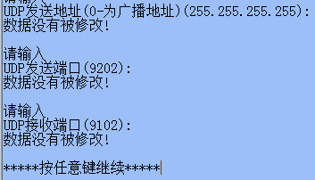

- TC300E产品描述表
型号  功能 | TC300E
CAN-bus接口 | 1路CAN2.0A/B端口，采用工业级隔离设计。
CAN-bus端口性能 | 支持5kbps～1Mbps，内置CAN标准规定的全部标准速率，并预置常用非标准速率。可自定义速率。3000帧/秒转发性能。  CAN-bus端口以透明方式与网络或RS232、RS485端口进行双向数据转发，采用TTC协议，以帧对帧方式进行数据转发。  从CAN-bus收到一帧数据，会立即封装成TTC协议帧转发至网络或RS232、RS485。从网络或RS232、RS485收到一帧TTC协议数据，也会立即向CAN-bus发送一帧。
RS232 | 1个三线制RS232全双工端口，采用工业级MAX202E芯片，具备ESD15KV及600W浪涌保护。
RS485 | 1个独立的RS485半双工端口，每端口最多可连接64个下位机。采用工业级RS485芯片，具备ESD15KV及600W浪涌保护。
RS232\RS485端口性能 | 速度：1200-115200bps，可自定义速率，数据位：5、6、7、8，停止位：1、2，校验位：无、奇、偶。各个端口可单独设置参数。  RS232和RS485为独立端口，可同时工作。
支持的协议转换方案 | 1-CAN-bus转网络,RS485转网络,RS232转网络  2-CAN-bus转RS485,RS232转网络  3-CAN-bus转RS232,RS485转网络  4-CAN-bus转网络,串口禁用（出厂默认）  出厂时默认为Server 模式的CAN-bus转以太网转换方案。
网络运行模式 | 可以支持Server、Client、UDP模式。  默认为多线程无阻塞Server模式，具备独立的Server端口监听线程，可以随时新建TCP/IP连接，彻底解决由于网络物理断线，造成TCP/IP端口阻塞而无法快速重建通讯的问题。
以太网口 | 3个10/100Mbps以太网接口，支持自组网，支持级联、分支。支持任何符合10/100Mbps的以太网设备接入。
管理 | 中文Telnet管理。
网络安全 | 内置IP过滤，最多设置8个认证IP。
电源 | DC8～38V 3.5W端子式接口，现场供电。工业级保护设计。
安装方式 | 支持安装耳或导轨方式安装。
保护标准 | CAN-bus端口防护：350W保护，符合IEC 61000−4−2 (ESD) Level 4，IEC 61000−4−4 (EFT) 40 A – 5/50 ns，IEC 61000−4−5 (Lighting) 8.0 A (8/20us)。并且采用磁耦隔离设计。  电源：600W浪涌保护。  系统：外置看门狗。
运行环境 | 温度：-35-80℃，湿度：5% - 95% RH，无凝露。
附带软件 | 提供Xframe软件，Xframe提供企业级的管理树界面，轻松管理数百个虚拟COM口，并支持Server与Client混合运行。
保修 | 质保5年，具体以《产品保修规定》为准。

- 产品保修规定

我公司对所销售产品主机提供五年免费包修服务。对电源、配件、接插件提供一年包修服务。产品外壳、包装不在保修范围之内。

维修服务期以购货发票或购买日期为开始日期。

服务期间发生的运输费用由双方共同承担。

以下情况造成的产品损坏不属于免费服务范围：
- 自然灾害、意外事故（如：雷击、火灾、水灾、盗窃、战争等）。
- 有烧灼痕迹、拆卸痕迹、进水痕迹。
- 使用超过规定电压为产品供电造成的损坏。
- 接线错误、使用环境或运行参数超过规定范围，所造成的电路板不可修复性损坏。

